Consultor:
Fabián Mauricio Caicedo C.
Ing. Civil – MSc. Hidrosistemas

BOGOTÁ DC.
Febrero de 2011
Modelación hidrológica de las cuencas de los Ríos: Piedras y Bedón, teniendo en cuenta tendencias del clima para la zona.

Programa Conjunto de Integración de Ecosistemas y Adaptación al Cambio Climático en el Macizo Colombiano
Contenido

INTRODUCCIÓN 4
1. Marco Conceptual y teórico 5
1.1. Escenarios de emisión 6
1.2. Modelos regionales 9
2. Tendencias del clima para la zona 10
2.1. Tendencia en la precipitación bajo escenarios del CC 11
2.1.1. Escenario A2 13
2.1.2. Escenario B2 14
2.1.3. Escenario A1B 17
2.1.4. Promedio de escenarios 19
2.2. Tendencia en la temperatura bajo escenarios del CC 22
2.2.1. Escenario A2 23
2.2.2. Escenario B2 24
2.2.3. Escenario A1B 25
2.2.4. Promedio de escenarios 26
3. Conceptualización de las cuencas 27
3.1 Características físicas 28
3.1.1 Evapotranspiración Potencial 28
4. Modelación Hidrológica con Tendencias Climáticas 29
4.1 Cuenca del Río Piedras 29
4.1.1 Variaciones del caudal con aumento en temperatura y disminución en lluvia 30
4.2 Cuenca del Río Bedón 31
4.2.1 Variaciones del caudal con aumento en temperatura y disminución en lluvia 31
5. Conclusiones y Recomendaciones 33
BIBLIOGRAFÍA 35

Listado de Figuras

Figura 1 Esquema de escenarios de emisión SRES 8
Figura 2 Desempeño (BIAS) del modelo PRECIS vs las Precipitaciones observadas 12
Figura 3 Ciclo anual de precipitaciones modelo PRECIS Escenario A2 14
Figura 4 Ciclo anual de precipitaciones modelo PRECIS Escenario B2 17
Figura 5 Ciclo anual de precipitaciones modelo PRECIS Escenario A1B 19
Figura 6 Ciclo anual de precipitaciones modelo PRECIS Promedio de Escenarios 21
Figura 7 Desempeño (BIAS) del modelo PRECIS vs las Temperaturas observadas 22
Figura 8 Ciclo anual de temperatura modelo PRECIS Escenario A2 23
Figura 9 Ciclo anual de temperatura modelo PRECIS Escenario B2 24
Figura 10 Ciclo anual de temperatura modelo PRECIS Escenario A1B 25
Figura 11 Ciclo anual de temperatura modelo PRECIS Promedio de Escenarios 26
Figura 12 Cuencas y puntos de interés para la modelación hidrológica 27
Figura 13 Simulación de caudales cuenca río Piedras 30
Figura 14 Simulación de caudales cuenca río Bedón 32

Listado de Tablas

Tabla 1 Estaciones meteorológicas analizadas por escenario climático 11
Tabla 2 Características físicas de las cuencas a modelar 28
Tabla 3 Tiempos de concentración de las cuencas a modelar 28
Tabla 4 Evapotranspiración Potencial clima actual y CC 29
Tabla 5 parámetros hidrológicos validados cuenca río Piedras 29
Tabla 6 Parámetros hidrológicos validados cuenca Bedón 31

INTRODUCCIÓN

El producto 3 de esta consultoría tuvo como objetivo la modelación hidrológica de las cuencas de los ríos: Piedras, Vinagre – San Francisco, Bedón y Alto Cauca, ya que poseían puntos de control o estaciones hidrológicas en su cauce principal que facilitaban los procesos de calibración y validación del modelo hidrológico (lluvia escorrentía) HEC-HMS implementado para tal finalidad.De las modelaciones realizada se pudo concluir que las pertenecientes a los ríos Piedras y Bedón dieron resultados satisfactorios, ya que en los procesos de calibración y validación, los parámetros optimizados representan de manera ideal los caudales medios diarios observados en la estación.
Los resultados obtenidos en la cuenca de Vinagre – San Francisco, no fueron satisfactorios, ya que el modelo lluvia escorrentía empleado no simula correctamente el comportamiento de los caudales medios diarios registrados en la estación hidrológica Bocatoma Vinagre, la serie simulada tiende a seguir el comportamiento en algunos meses de los años modelados, sin embargo existen aportes que no son representados por el modelo, se puede inferir que en esta cuenca, las respuestas (Caudales) no corresponden directamente a las entradas principales (Precipitaciones), por consiguiente este modelo (Lluvia – Escorrentía), no es el apropiado para su conceptualización.
Para la cuenca del alto Cauca, los resultados fueron menos alentadores, esto es debido a que el monitoreo de variables meteorológicas como la precipitación, insumo principal en la modelación hidrológica y la temperatura, utilizada para el cálculo de la evapotranspiración potencial, son insuficientes. En la zona solo se cuenta con la estación pluviométrica Puente Aragón, con registros de diciembre de 2007 a la fecha, información escaza para los fines de la modelación.
Por lo anterior, este documento que hace parte del producto 5 de la consultoría, está enfocado a emitir recomendaciones finales acerca de la modelación hidrológica de las cuencas de los Ríos: Piedras y Bedón, teniendo en cuenta tendencias del clima para la zona.
El soporte científico para dichos análisis fue tomado de la publicación “Cambio Climático en Temperatura, Precipitación y Humedad Relativa ParaColombia Usando Modelos Meteorológicos de Alta Resolución(Panorama 2011-2100), IDEAM–METEO/005-2010.

Marco Conceptual y teórico

El crecimiento socioeconómico trae asociados daños a las variaciones regionales del climasugiriendo un incremento en la vulnerabilidad al cambio climático de los ecosistemas y los distintossectores socioeconómicos; pero saber cuáles son las proyecciones del comportamiento de losecosistemas y sistemas socio-económicos para el futuro ante un cambio climático, es unaincertidumbre; debido a que la influencia humana continuará de una u otra forma cambiando lacomposición química de la atmósfera a través del siglo XXI, aumentando en mayor o menor gradoel promedio de la temperatura del aire, lo cual ocasionará cambios en el comportamiento de lospatrones de las variables meteorológicas modificando los ecosistemas y sistemas socioeconómicosde los cuales el ser humano depende para realizar sus diferentes actividades.

En cuanto a los recursos hídricos de Colombia frente a cambio climático, Pabón (2010) en suinforme manifiesta que, existe evidencia de la reducción del recurso hídrico para diversospropósitos en Colombia, en especial, hacia el abastecimiento de agua potable para la poblaciónque habita los distintos municipios del país. Escenarios de cambio climático generados en el 2006por Pabón (2010) mostraron la siguiente perspectiva para el futuro: “El aumento de temperatura conllevará a la reducción de áreas de glaciares y a su desaparición total en la primera mitad del siglo XXI. El calentamiento de la atmósfera también contribuirá al aumento de la evaporación y de la evapotranspiración con lo que se afecta el ciclo hidrológico, reduciendo la escorrentía. La reducción de la precipitación en las regiones Andina y Caribe incidirá directamente en la reducción de los caudales y la disminución de los mismos traerá efectos en la calidad del recurso”. Con loanterior, las regiones Caribe y Andina pueden ser objeto de los siguientes impactos:

“Desabastecimiento de agua para consumo humano y las actividades que desarrolla la población.Desmejoramiento del saneamiento básico con implicaciones en la salud humana. Incremento delos costos de la provisión de agua y conflictos entre la población y las entidades encargadas de lagestión de los recursos y de la provisión de agua potable (Pabón, 2010)”.

Para tener una idea de cómo se verían afectados los diferentes sistemassocioeconómicos ante elcambio climático en el siglo XXI, se requiere prever el clima del futuro; pero para ello, se necesitaproyectar cómo los gases de efecto invernadero cambiarán en el futuro. Con este fin, una serie deescenarios de emisión han sido desarrollados por el IPCC (SpecialReportonEmissionsScenarios) que reflejan un número de diferentes caminos en los que el mundo se podría desarrollary las consecuencias que conllevaría esto para la humanidad, el crecimiento económico, el uso dela energía y la tecnología (Jones et al., 2004).
Como antecedente se cita: La Subdirección de Meteorología del IDEAM y el Departamento de Geografía de la UniversidadNacional, a través del proyecto INAP, han venido elaborando estudios de generación de escenariosde cambio climático con base en los escenarios de baja resolución suministrados por el IPCC yobteniendo resultados en alta resolución con el uso de modelos regionales.

Se han utilizado modelos regionales como PRECIS (ProvidingRegional ClimatesforImpactsStudies) del Reino Unido y el modelo global de alta resolución GSMMRI(Global SpectralModel) del Japón (Ruiz & Martínez, 2007); los cuales fueron implementadoscon criterios que tuvieron en cuenta aspectos como: consistencia con el rango de calentamientoglobal proyectado, concordancia con los patrones de distribución de las variables climatológicas,conservación de las leyes básicas de la dinámica del clima, consideración de las variables mínimaspara la evaluación de posibles impactos y reflejando el rango de cambio que representa el climadel futuro. Los modelos regionales analizados para la segunda mitad del siglo XXI sobre el territoriocolombiano muestran que el calentamiento podría estar entre 2 y 4°C con relación a lastemperaturas registradas durante el período 1961-1990; pero hay regiones en las que podríasobrepasar inclusive los 4°C.

En cuanto a los resultados de lluvia generados con modelos de altaresolución, Pabón (2005) encontró que las regiones interandinas y Caribe reflejarían una reducciónde la cantidad anual de lluvia; algunas zonas, hasta más del 30%, mientras que posibles aumentosse obtendrían para el Piedemonte oriental de la Cordillera Oriental y en la región Pacífica en lasegunda mitad del siglo XXI.

Escenarios de emisión

Un escenario de cambio climático no es ni un pronóstico ni una predicción climática, es unarepresentación del clima afectada por una condición de gases de efecto invernadero. De acuerdocon Pabón (2005), en este sentido hay que distinguir las siguientes definiciones:

- Predicción: decir con anticipación lo que ocurrirá en un momento o período futuro en unmedio determinado (predicción del tiempo, predicción climática).
- Proyección: Estimación de una situación futura mediante el estudio de la condición actual oa través de una extrapolación (estadística, numérica o dinámica) del curso de los procesos(por ejemplo: extrapolación de tendencias).
- Escenario: Representación de una situación posible que puede darse bajo una situacióndeterminada.
- Escenario Climático: condición climática asumida para efecto de evaluación de impactosde la variabilidad climática (escenario El Niño/La Niña), de cambio climático (escenario delholoceno medio, del último pleniglacial) o de impactos en sectores socio-económicos oecosistemas.
- Escenario de cambio climático: representación del clima que se observa bajo unaconcentración determinada de gases de efecto invernadero y aerosoles en la atmosfera.

Según Jones et al (2004), un escenario de emisión es un resultado plausible y consistente que hasido construido para explicar las consecuencias potenciales de la influencia de las actividadeshumanas sobre el clima. Las principales etapas requeridas para proveer escenarios de cambioclimático con el fin de calcular los impactos del mismo son:

- Establecer los escenarios de emisiones (escenarios de crecimiento población, energía y modelos socio-económicos).
- Estimar las concentraciones de CO2, metano, sulfatos, simular ciclo del carbón con modelo químicos etc.
- Modelar el cambio climático global – temperatura, lluvia, nivel del mar (modelos acoplados).
- Determinar detalles regionales que involucra efectos de montañas, islas, tiempo extremo, etc. y
- Obtener los impactos (modelos de impacto: inundaciones, suministro de alimentos).

Nunca sabremos exactamente como las emisiones antropogénicas cambiarán en el futuro. Sinembargo, el IPCC (Panel Intergubernamental de Cambio Climático) ha desarrollado nuevosescenarios de emisión denominados “SRES scenarios”, los cuales son representaciones posiblesde futuras emisiones de sustancias que son activas radiativamente (por ejemplo, gases de efectoinvernadero) o las cuales pueden afectar constituyentes los cuales son activos radiativamente (porejemplo: SO₂ el cual forma aerosoles sulfatados). Ello basado sobre un conjunto de supuestoscoherentes e internamente consistentes acerca de factores externos tales como demografía,desarrollo socio-económico y cambio tecnológico y sus clases de relaciones. Los escenarios SRES comprenden 4 familias: A1, A2, B1 y B2.

En la figura 1 (Fuente: http://sedac.ciesin.columbia.edu/ddc/sres/) se presentan los Escenarios de Emisión de IPCC. Los escenarios de emisión de gases de efecto invernadero, dependen de ladirección que en el mundo tome en el crecimiento poblacional y económico, los cambios de tecnología, el uso de la energía,el suelo y la cultura agrícola.
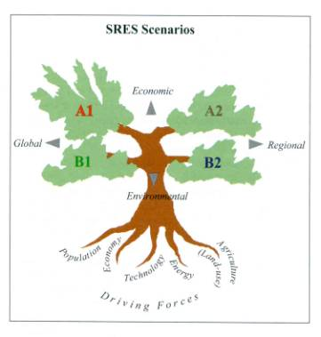
Figura 1 Esquema de escenarios de emisión SRES
A1: La línea evolutiva y familia de escenarios A1 describe un mundo futuro con un rápidocrecimiento económico, una población que alcanza su valor máximo hacia mediados desiglo y disminuye posteriormente, y una rápida introducción a tecnologías nuevas y máseficientes. Sus características distintivas más importantes son la convergencia entreregiones, la creación de capacidad y el aumento de interacciones culturales y sociales,acompañadas de una notable reducción de las diferencias regionales en cuanto aingresospor habitante. La familia de escenarios A1 se diferencian en su orientación tecnológica:utilización intensiva de combustibles de origen fósil (A1FI), utilización de fuentes deenergía no de origen fósil (A1T), o utilización equilibrada de todo tipo de fuentes (A1B)entendiéndose por equilibrada la situación en que no dependerá excesivamente de un tipode fuente de energía, en el supuesto de que todas las fuentes de suministro de energía ytodas las tecnologías de uso final experimenten mejoras similares.

A2: La línea evolutiva y familia de escenarios A2 describe un mundo muy heterogéneo.Sus características más distintivas son la autosuficiencia y la conservación de lasidentidades locales. El índice de natalidad en el conjunto de las regiones convergen muylentamente, con lo que se obtiene una población en continuo crecimiento. El desarrolloeconómico está orientado básicamente a las regiones, y el crecimiento económico porhabitante así como el cambio tecnológico están más fragmentados y son más lentos queotras líneas evolutivas.
B1: La línea evolutiva y familia de escenarios B1 describe un mundo convergente con unamisma población mundial que alcanza el valor máximo hacia mediado del siglo ydesciendeposteriormente, como en la línea evolutiva A1, pero con rápidos cambios en las estructuraseconómicas orientados a una economía de servicios e información, acompañados de unautilización menos intensiva de los materiales y la introducción de tecnologías limpias conun aprovechamiento eficaz de los recursos. En ella se da preponderancia a las solucionesde orden mundial encaminadas a la sostenibilidad económica, social y ambiental, así comoa una mayor igualdad, pero en ausencia de iniciativas adicionales en relación con el clima.

B2: La línea evolutiva y familia de escenarios B2 describe un mundo en el que predominanlas soluciones locales a la sostenibilidad económica, social y ambiental. Es un mundo cuyapoblación aumenta progresivamente a un ritmo menor que en A2, con un nivel dedesarrollo económico intermedios, y con un cambio tecnológico menos rápido y másdiverso que en la líneas evolutivas A1 y B1. Aunque este escenario está también orientadoa la protección del medio ambiente y a la igualdad social, se enfoca en niveles locales yregionales.

Lo anterior muestra que existe incertidumbre de cómo evolucionará nuestro desarrollosocioeconómico (Morita et al., 2001); razón por la cual el IPCC generó varios escenarios deemisión, pero su modelación, llevó también a incertidumbres en las concentraciones de losmismos; en particular, porque existe un imperfecto entendimiento de algunos de los procesos en elciclo del carbón y de reacciones químicas en la atmósfera generando incertidumbres en laconversión de emisión a concentración; inclusive hay un potencial grande de incertidumbre en laretroalimentación entre el clima, el ciclo del carbón y la química de la atmósfera (Cox et al., 2002).

Sin embargo, el uso de los modelos de circulación general océano-atmósfera servirá para simularalgunos procesos en el ciclo del carbón y la química de todas las sustancias. Además de esto hayque sumar la existencia de incertidumbre debida a la variabilidad natural del clima e incertidumbresen el cambio climático regional (Giorgi et al; 2001).

Modelos regionales

En la investigación citada, para generar escenarios de cambio climático, se utilizaron 3 modelos regionales: El modeloglobal de alta resolución del Japón GSM-MRI con resolución horizontal de 20km x 20km, PRECISde Reino Unido con resolución horizontal de 25km x 25km y el modelo WRF con el cual segeneraron resultados a 4km x 4km para la región Andina.

De los anteriores en este documento se hará precisión en el modelo PRECIS.

PRECIS: El modelo PRECIS fue implementado en el IDEAM inicialmente en un clúster de
PCs de 3 nodos compuesto de 12 procesadores; en cada nodo se instaló el modelo,permitiendo correr varios escenarios al mismo tiempo. Los escenarios consideradosfueronA2, B2 y A1B; éste último consideró la presencia de sulfatos en la atmósfera. Lascondiciones iniciales fueron tomadas de los resultados de los modelos globales ECHAM4,HadAM3P y HadCM3Q. La resolución de los resultados se obtuvo en grillas de25km x 25Km. También se consideraron los escenarios A2 y B2 con sulfatos; con estosúltimos, se pretendió obtener incrementos de temperatura más bajos y posiblemente otrasdistribuciones de la lluvia; ya que se tiene el concepto de que la presencia de los sulfatosen la atmósfera hacen un “efecto espejo” reflejando la luz solar al espacio y generando unefecto de enfriamiento (Benavides y León, 2005).

El modelo PRECIS es un modeloatmosférico y de suelo, de área limitada y alta resolución el cual requiere la descripción dela superficie y condiciones laterales de frontera. Las condiciones de superficie son solorequeridas en el agua, donde los modelos necesitan series de tiempo de temperaturasuperficial del mar y extensiones de hielo. Las condiciones laterales de frontera suministraninformación de la dinámica atmosférica en los bordes latitudinales y longitudinales deldominio. No hay restricción prescrita en las condiciones de altura del modelo. Lascondiciones laterales de frontera comprenden variables atmosféricas estándar como lapresión en superficie, las componentes horizontales del viento y medidas de temperatura yhumedad. También ciertas configuraciones de PRECIS contienen la representación totaldel ciclo de azufre y un conjunto de condiciones de frontera (incluyendo SO2, aerosolessulfatados y especies químicas asociadas) que también son requeridas. El clima presenteen alta resolución fue obtenido con las condiciones iniciales que suministró el ReanalisisERA40.

Tendencias del clima para la zona

El IDEAM, ha venido desarrollando investigaciones de validación del modelo PRECIS en las condiciones del clima presente en alta resolución, dicha validación las ha realizado con la información histórica de las estaciones meteorológicas que poseen registros en el período 1971 – 2000 considerado como el clima presente, las proyecciones futuras están contempladas para los periodos i) 2011 – 2040, ii) 2041 – 2070, iii) 2071 – 2100, bajo los escenarios descritos anteriormente.
En la tabla 1, se presentan las estaciones emplazadas en la zona que fueron objetos de análisis por parte de la Institución, en cuanto a variables como: precipitación y temperatura.

Tabla 1 Estaciones meteorológicas analizadas por escenario climático
CODIGO | ESTACION | CORRIENTE | CT | ELEVAC_msm | PARÁMETRO
21050160 | SAN VICENTE | LA PLATA | PM | 1820 | Precipitación
21050190 | MEREMBERG HDA | AGUACATAL | PM | 2360 | Precipitación
21055030 | STA LETICIA | LA PLATA | CO | 2085 | Temperatura
26010020 | COCONUCO | COCONUCO | PM | 3670 | Precipitación
26010030 | PURACE | VINAGRE | PM | 2630 | Precipitación
26010050 | LOMA REDONDA | PIEDRAS | PM | 3400 | Precipitación
26010070 | LAGUNA SAN RAFAEL | BEDON | PM | 3420 | Precipitación
26020320 | TERMALES PILIMBALA | VINAGRE | PM | 3470 | Precipitación
26020460 | POLINDARA | PALACE | PM | 2470 | Precipitación
26025070 | GABRIEL LOPEZ | PALACE | CO | 3000 | Prec y Temp
26035030 | APTO G L VALENCIA | CAUCA | SP | 1749 | Temperatura
52015010 | PAISPAMBA | TIMBIO | CO | 2550 | Temperatura

Tendencia en la precipitación bajo escenarios del CC

A continuación se ilustra el comportamiento de la precipitación promedio mensual multianual registrada en las estaciones de interés y la modelada en el PRECIS bajo los diversos escenarios seleccionados, adicionalmente se presenta el desempeño de la modelación utilizando el criterio BIAS (Criterio de Información Bayesiano), para evaluar su confiabilidad.

DESEMPEÑO DEL MODELO PRECIS

Se presentan la diferencia porcentual entre las precipitaciones observadas y las modeladas con el PRECIS, para las estaciones de la tabla 1.

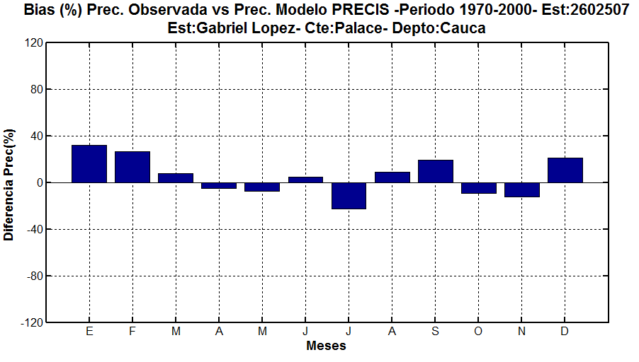
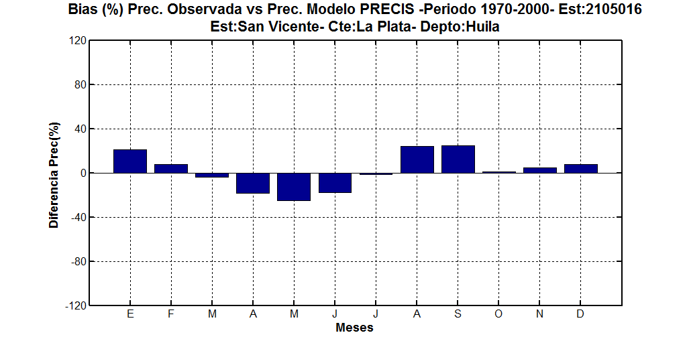 | 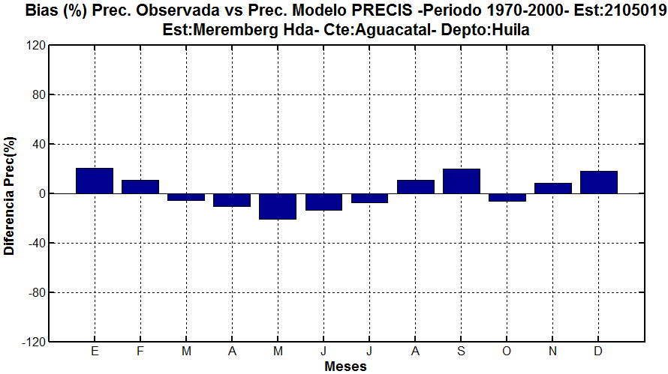
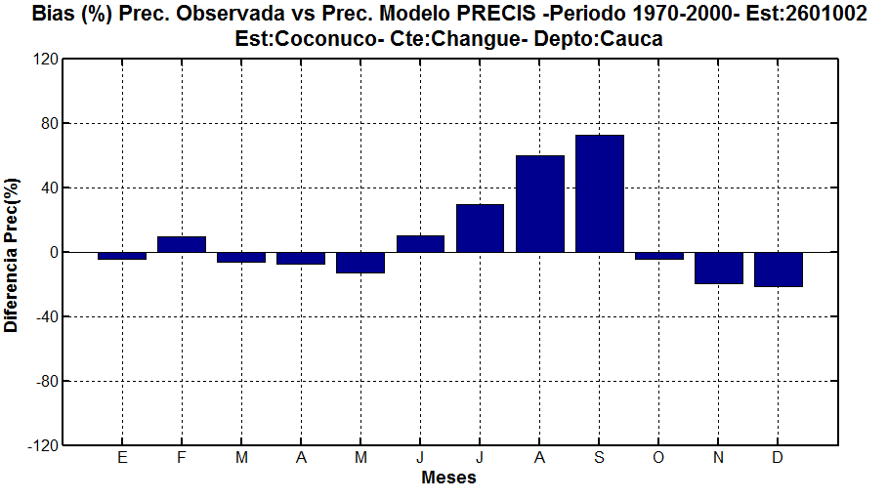 | 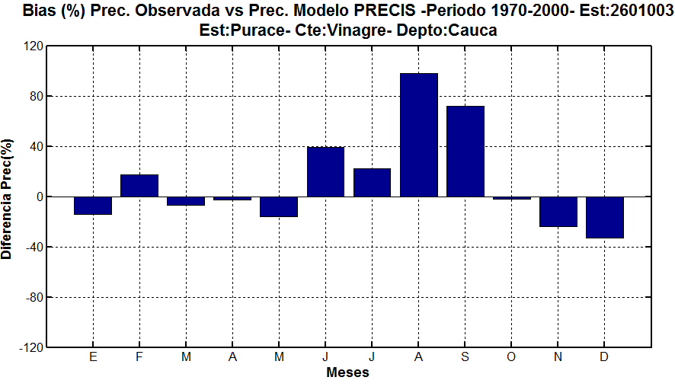
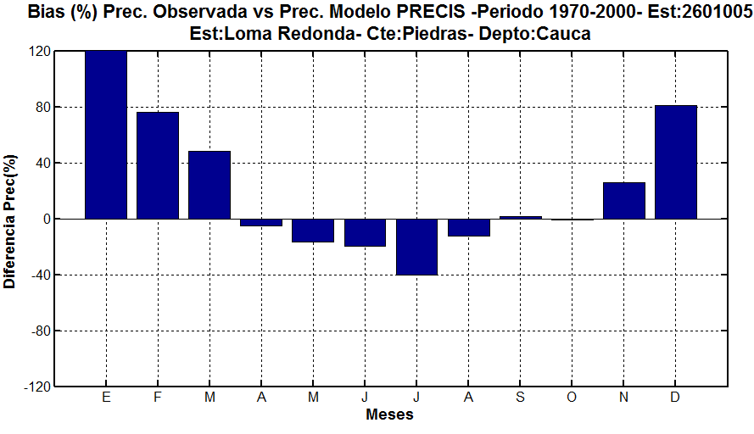 | 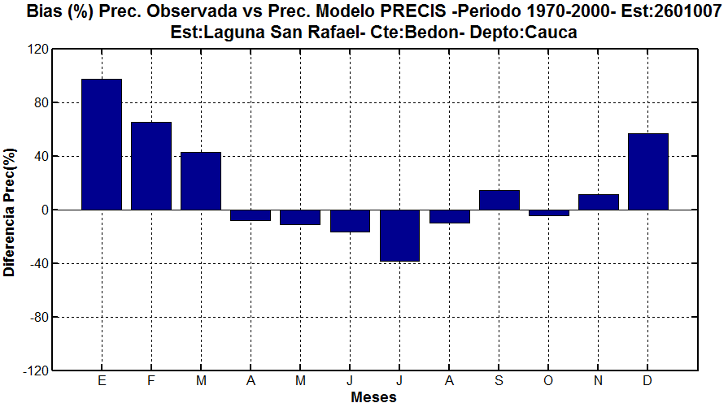
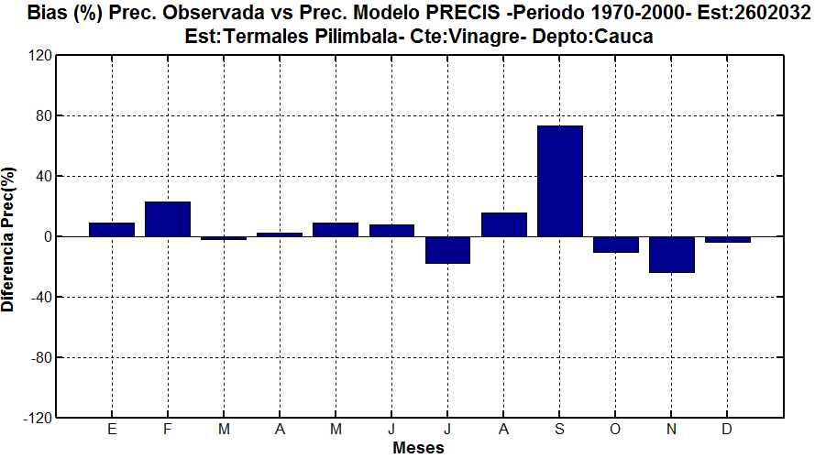 | 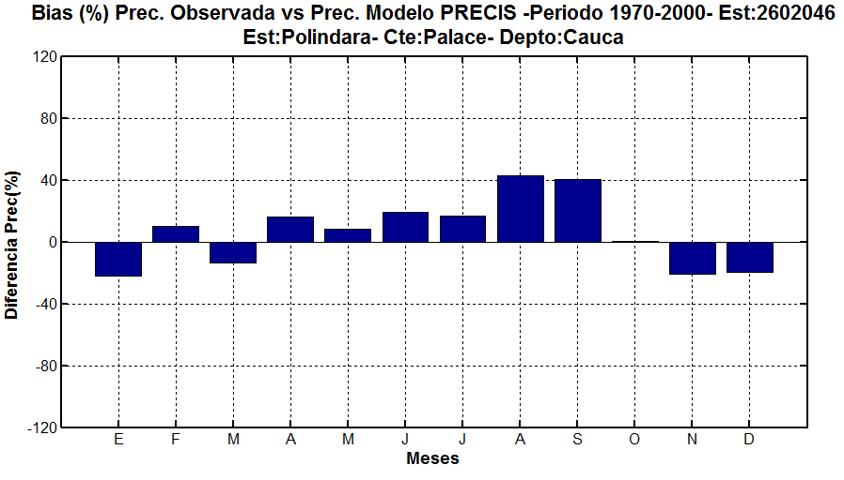
Figura 2 Desempeño (BIAS) del modelo PRECIS vs las Precipitaciones observadas
En ninguna de las anteriores gráficas el modelo PRECIS, presenta diferencias porcentuales bajas con respecto a lo observado, su lectura debe remitirse a meses o trimestres en particular en los cuales el modelo no subestime ni sobre estime las simulación del clima presente.

Escenario A2

Este escenario es considerado como el más pesimista ya que considera en términos generales que el desarrollo económico de las regiones prevalece sobre las condiciones naturales del ambiente sustentadas en las políticas regionales.
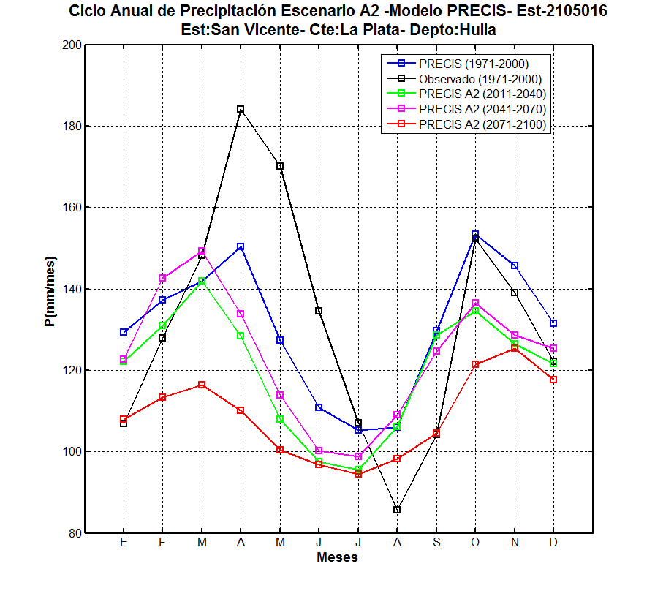 | 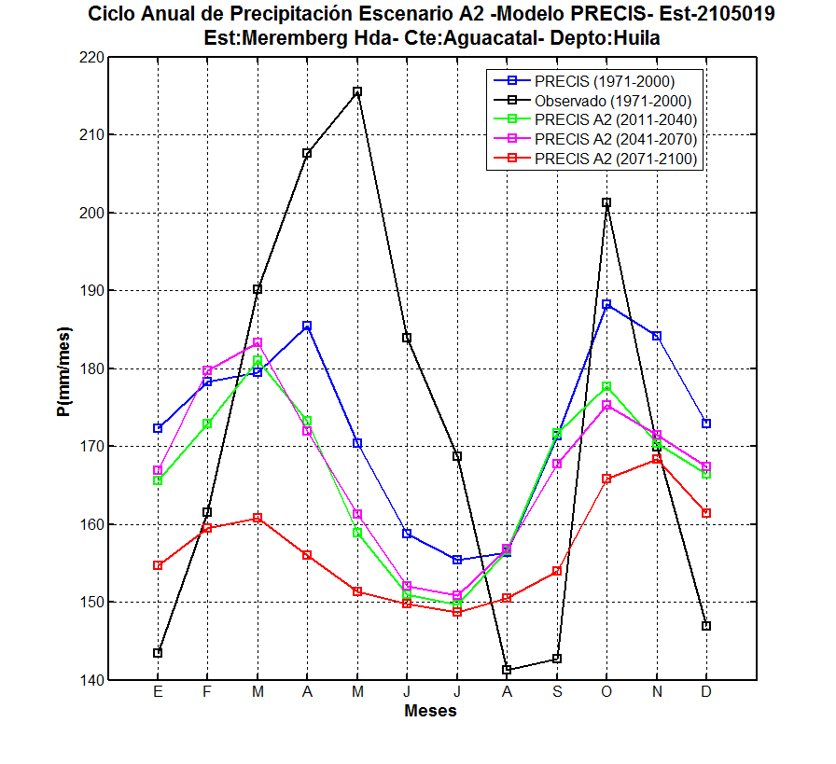
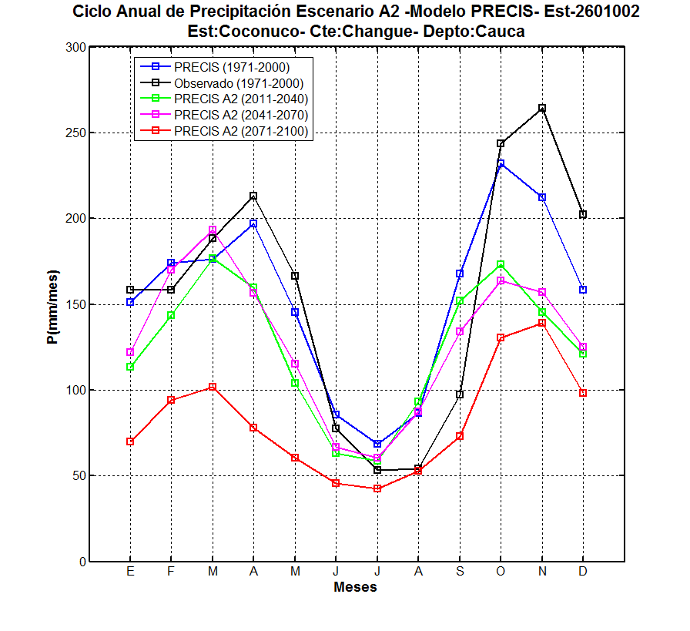 | 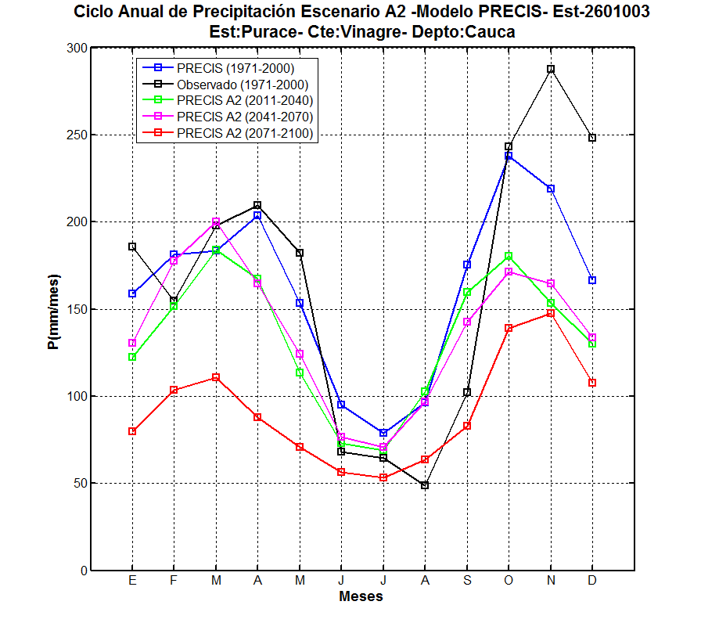
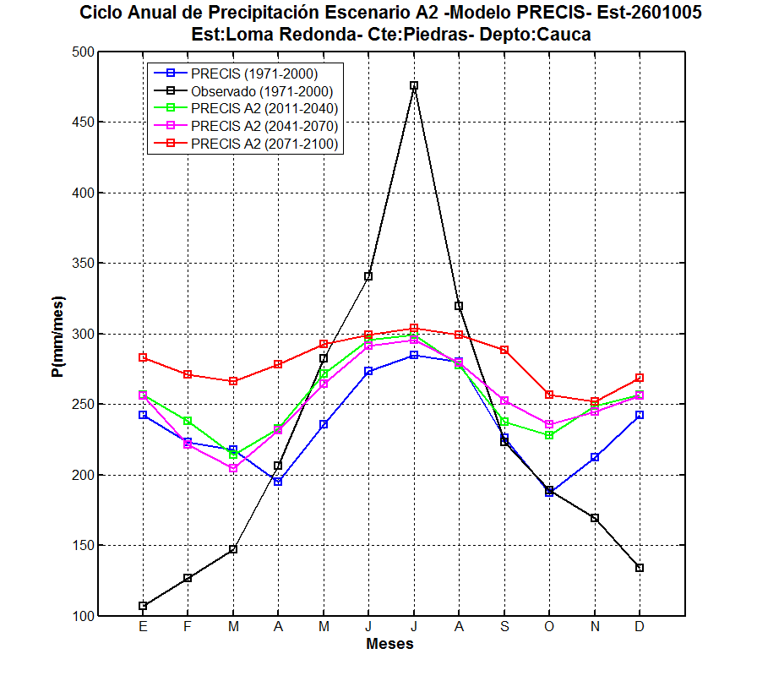 | 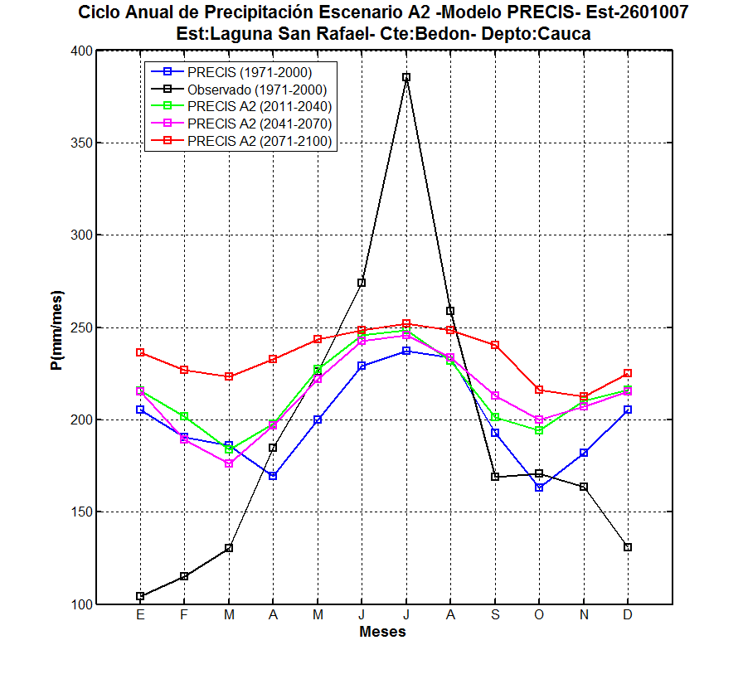

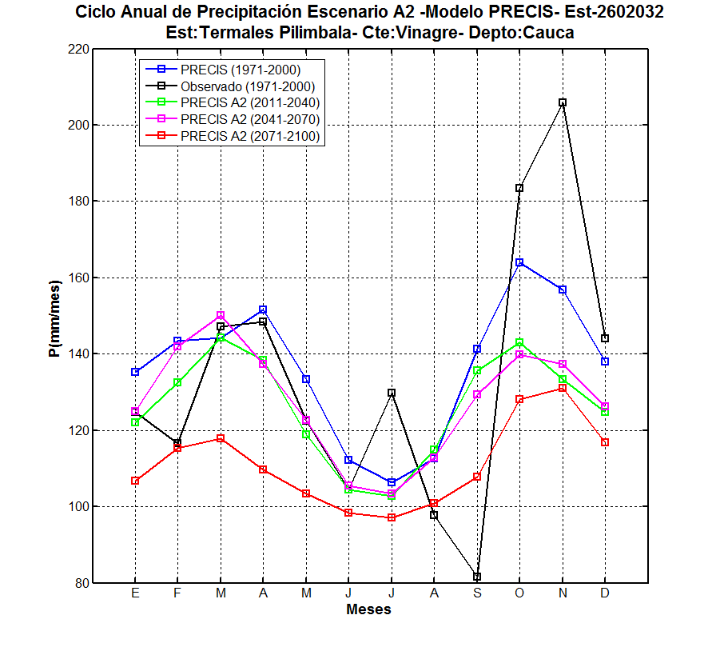 | 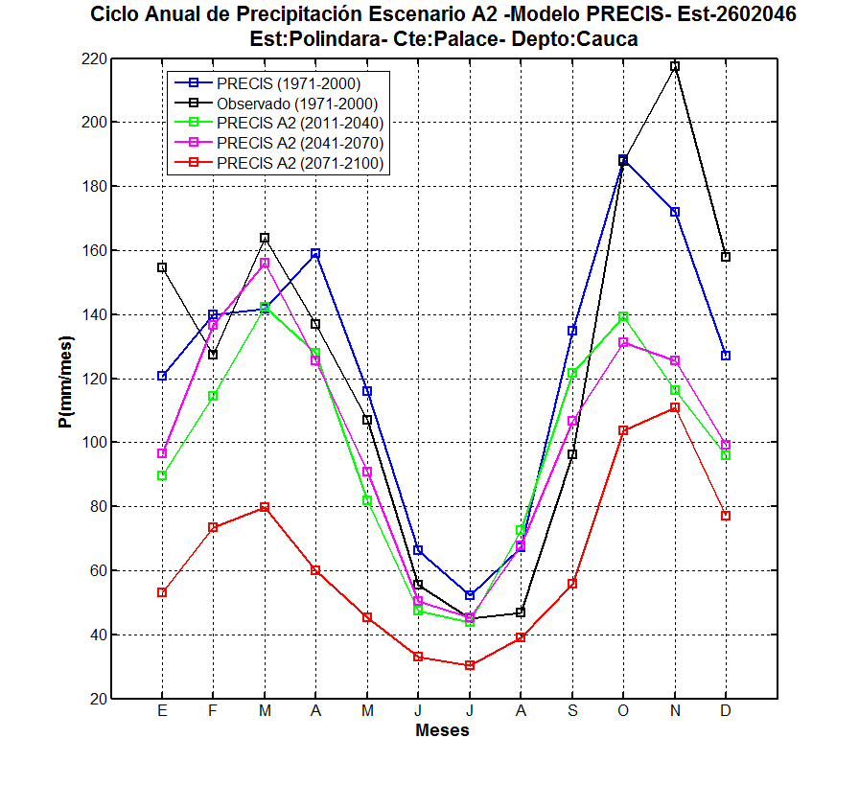
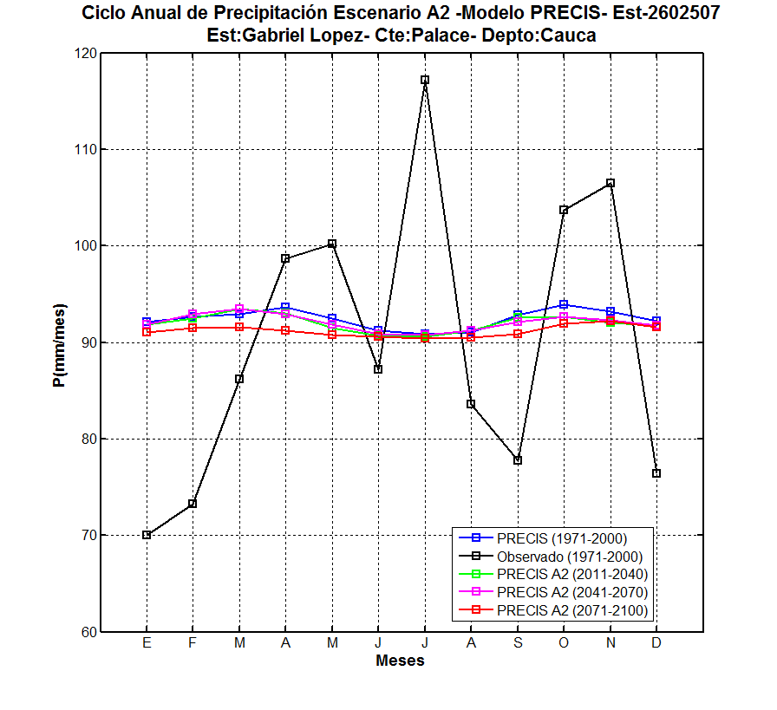
Figura 3 Ciclo anual de precipitaciones modelo PRECIS Escenario A2
La correcta interpretación de estas proyecciones debe estar ligada al desempeño del modelo PRECIS con el clima presente, mostrado en la figura 2. Sin embargo estas tendencias dan una idea del comportamiento local de la precipitación bajo la condiciones delos diversos escenarios.

Escenario B2

Este escenario es considerado como optimista ya que considera en términos generales que el desarrollo económico de las regiones no es más importante que el medio ambiente, está orientado a la protección de los recursos naturales y a la igualdad social, se enfoca en niveles locales y regionales.
A continuación se presenta un compendio de gráficas correspondientes a este escenario y sus proyecciones, el desempeño es el presentado en la figura 2.
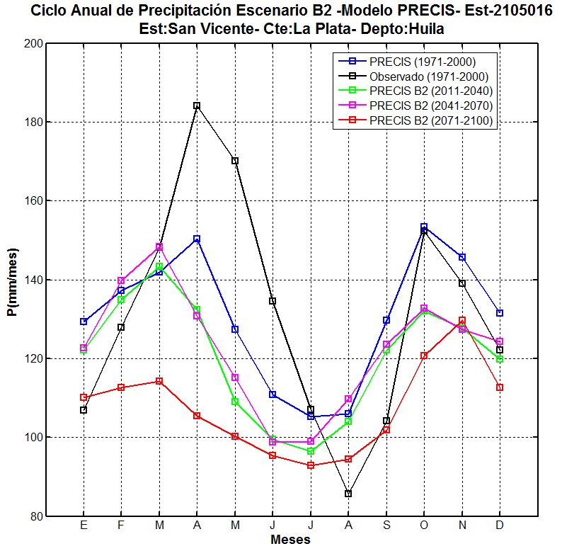 | 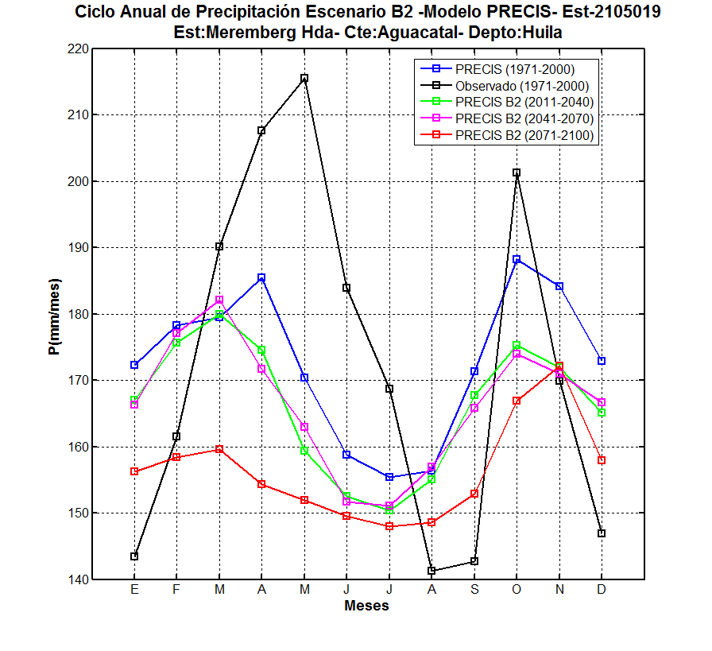
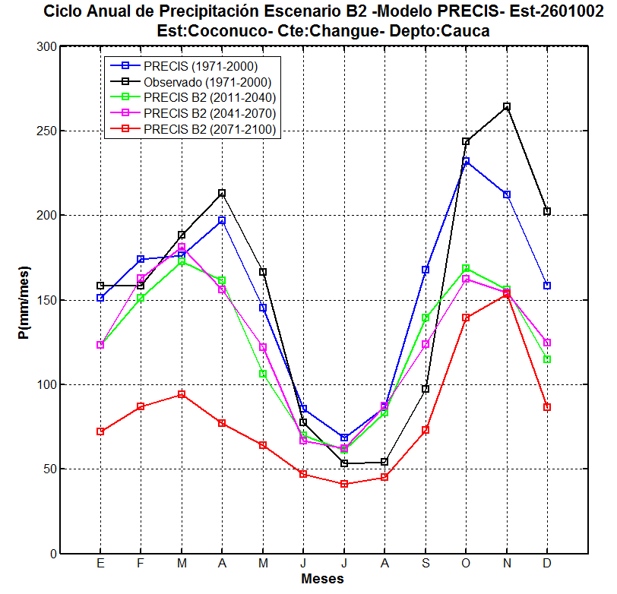 | 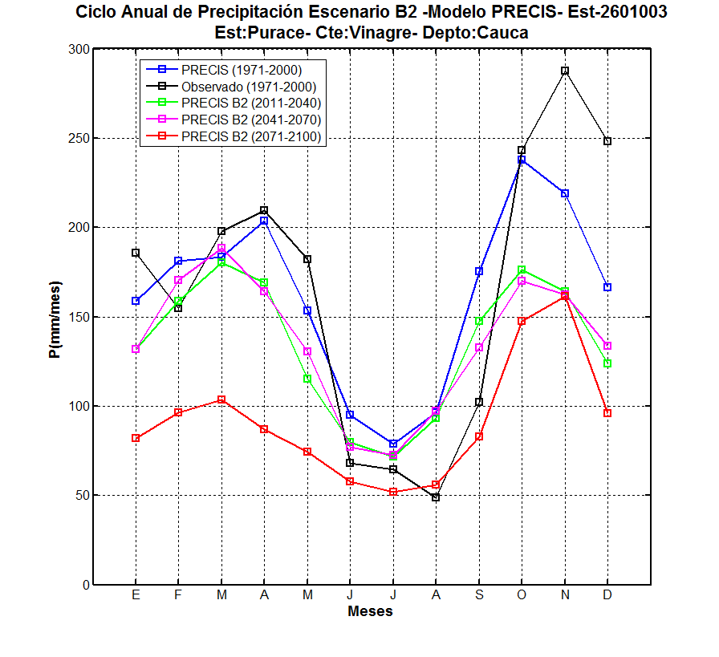
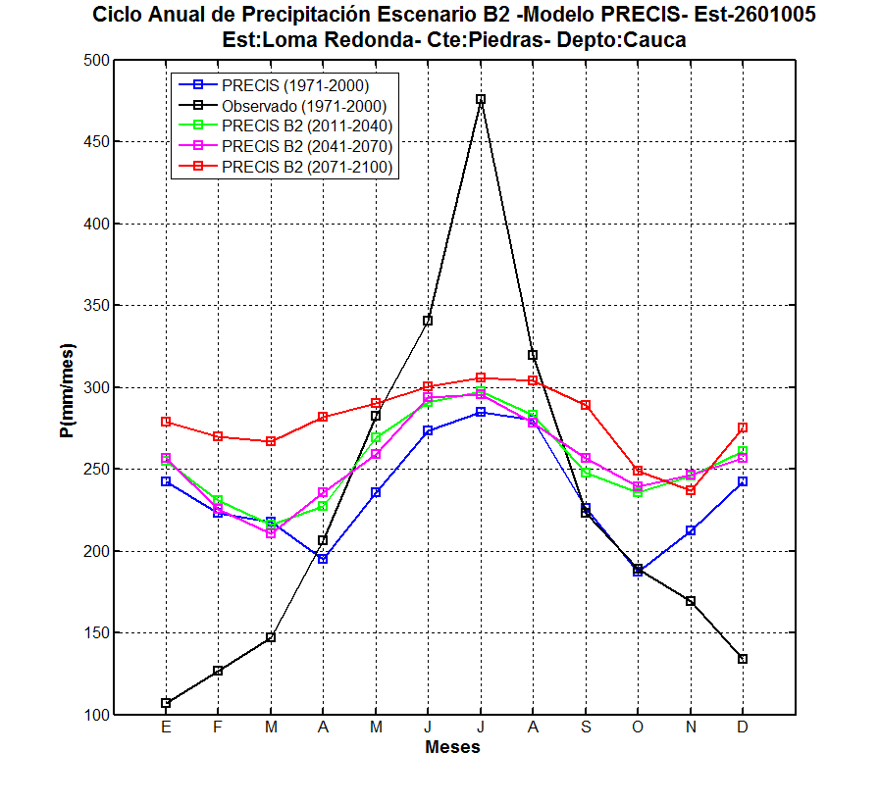 | 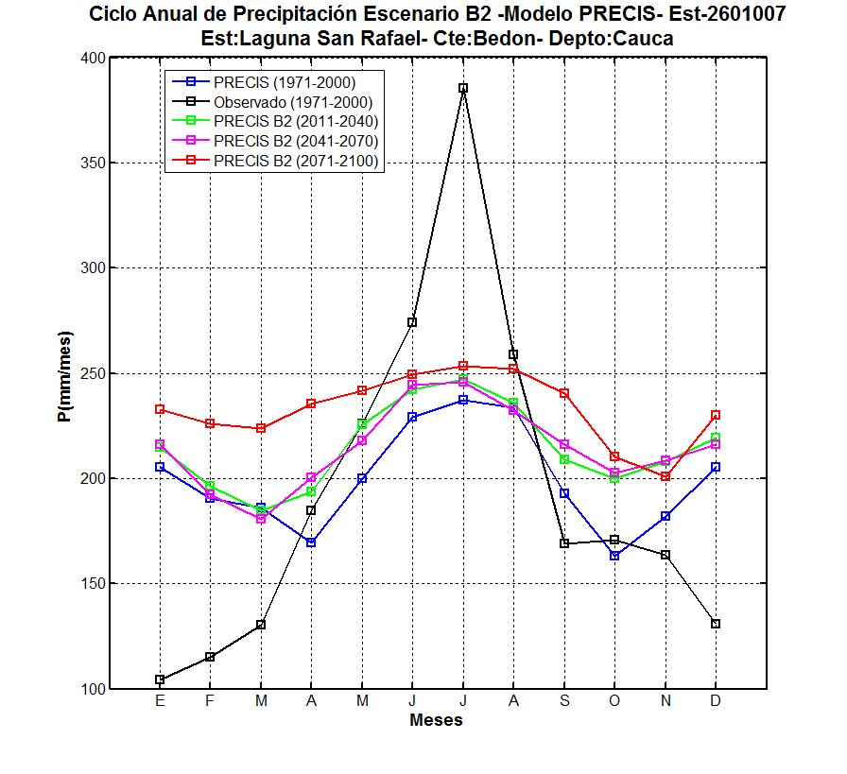

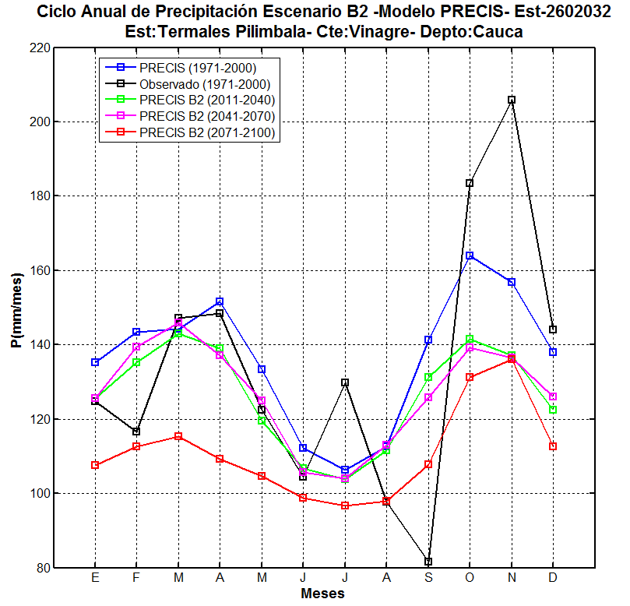 | 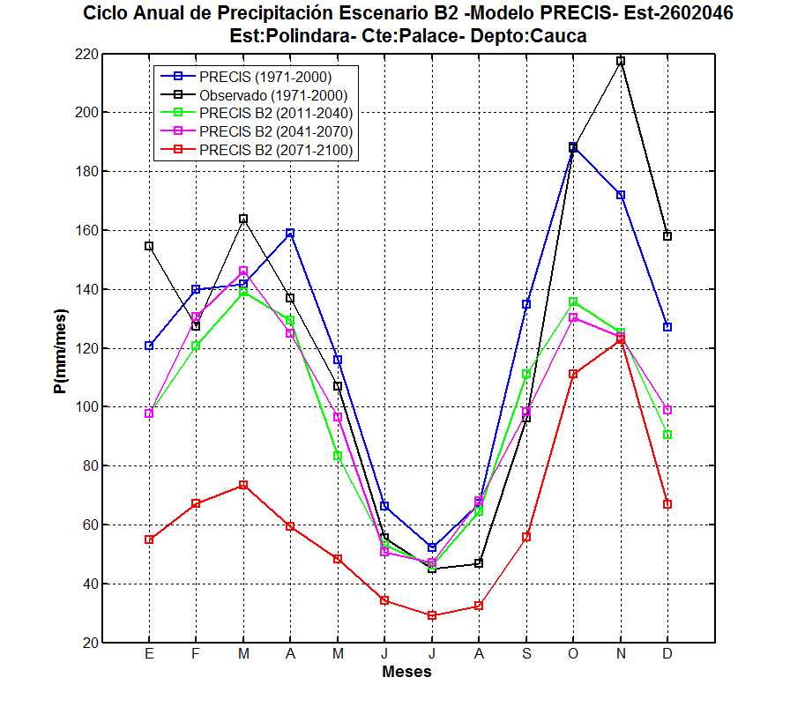
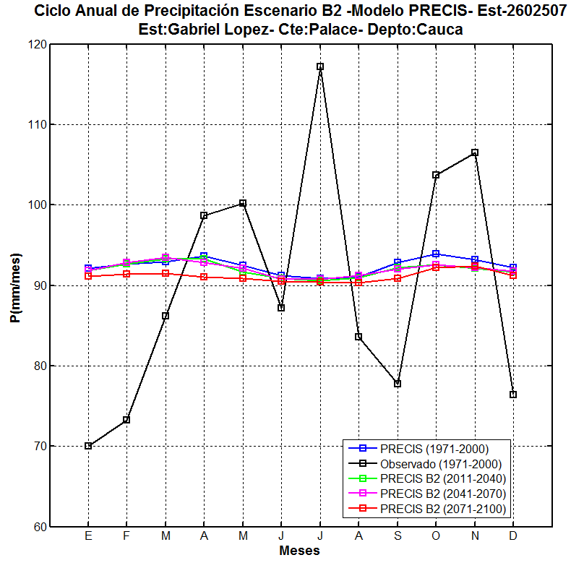
Figura 4 Ciclo anual de precipitaciones modelo PRECIS Escenario B2
El comportamiento es muy similar al presentado en el escenario A2, sin embargo las diferencias se aprecian en meses en particular.

Escenario A1B

La familia de escenarios A1 se diferencia en su orientación tecnológica:utilización intensiva de combustibles de origen fósil (A1FI), utilización de fuentes deenergía no de origen fósil (A1T - Transitivo), o utilización equilibrada de todo tipo de fuentes (A1B)equilibrado entre combustibles fósiles y no-fósiles.

A continuación se presenta un compendio de gráficas correspondientes al escenario A1B y sus proyecciones, el desempeño es el presentado en la figura 2.

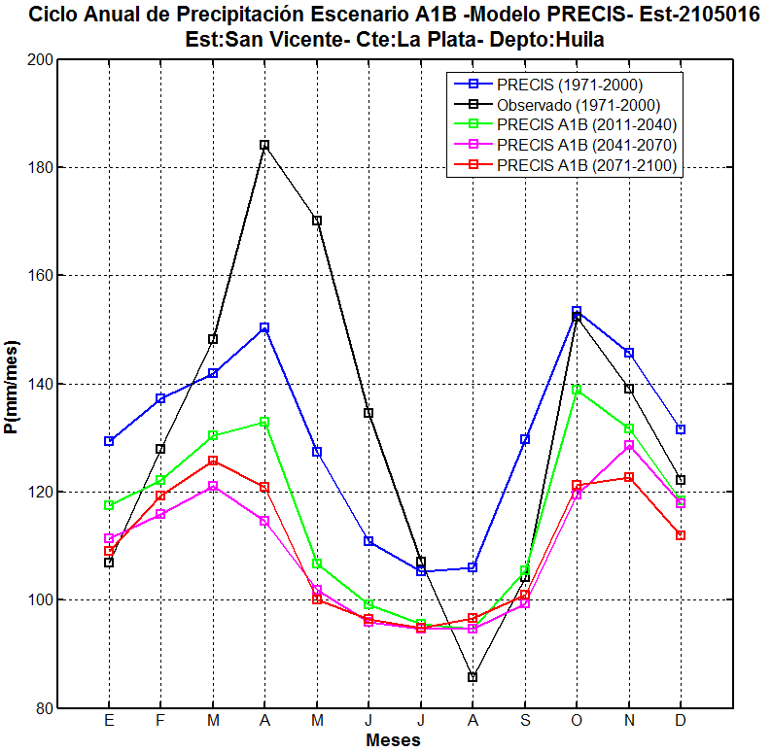 | 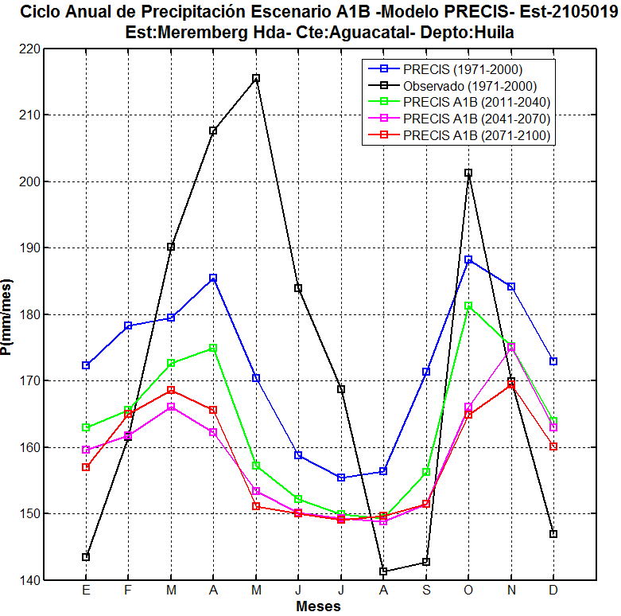
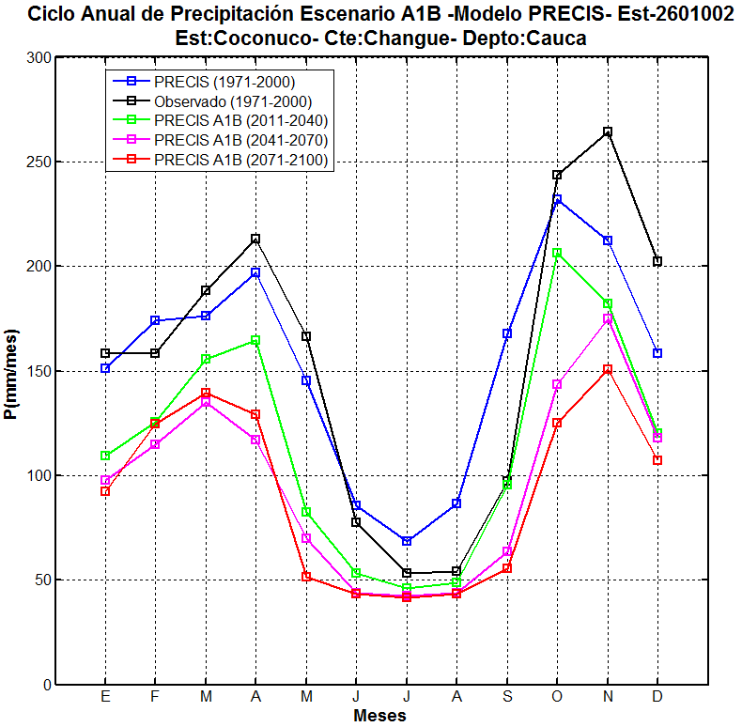 | 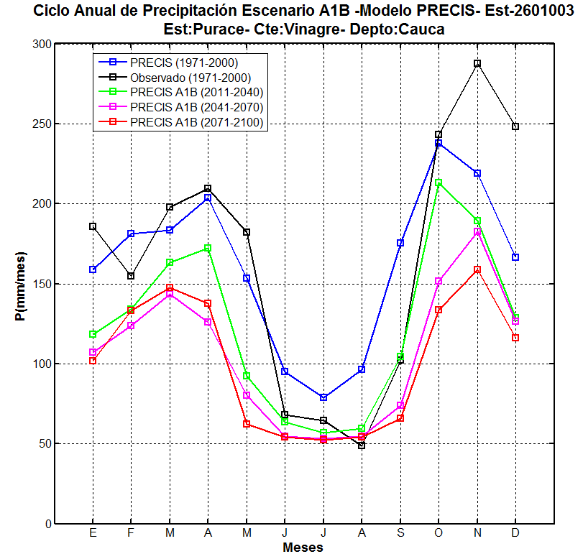
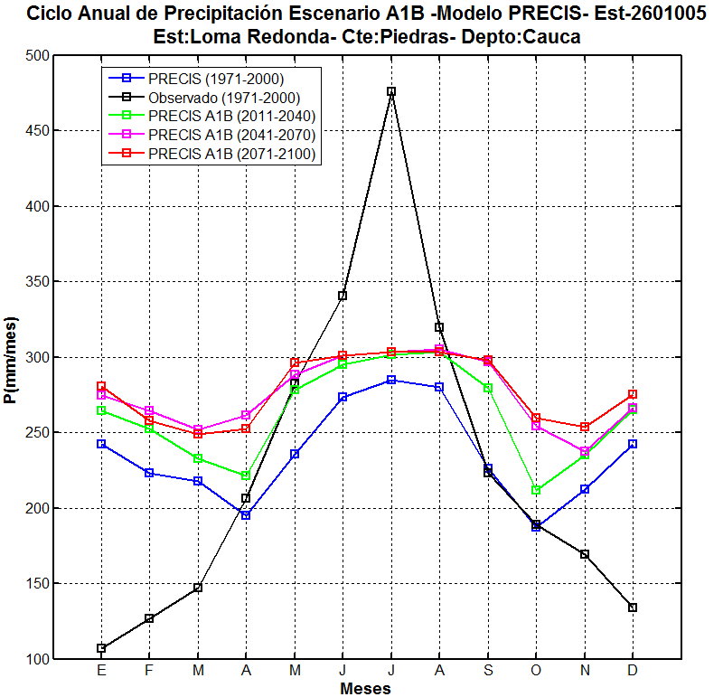 | 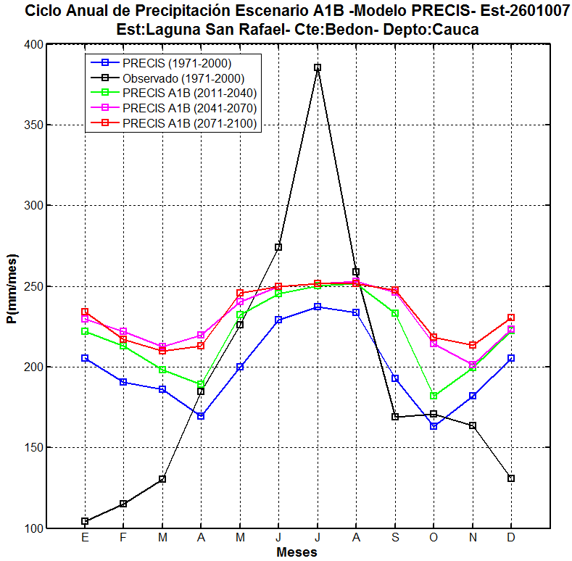

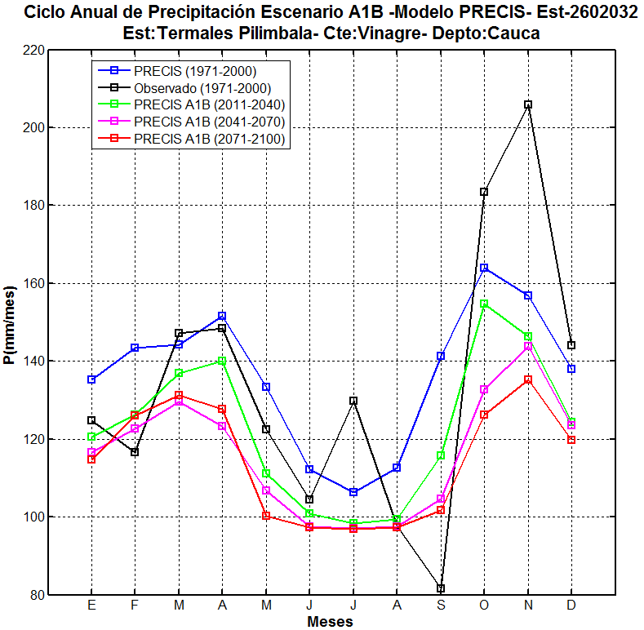 | 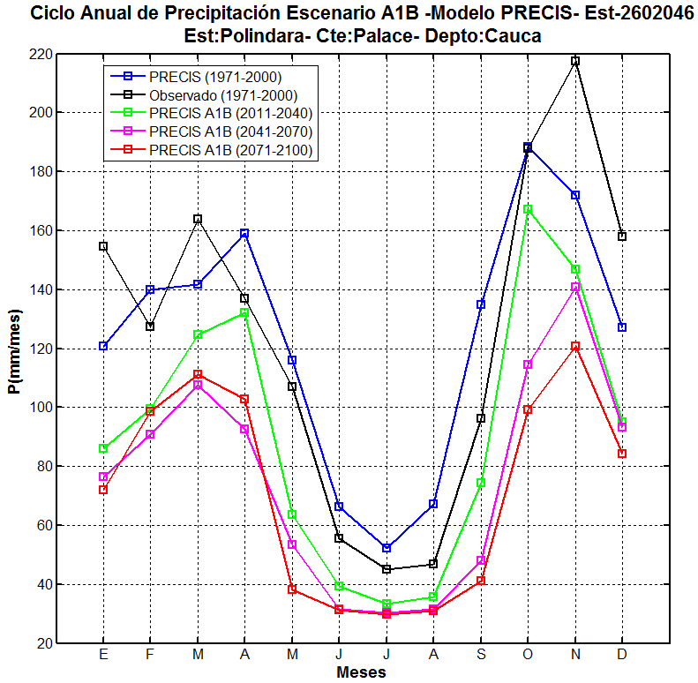
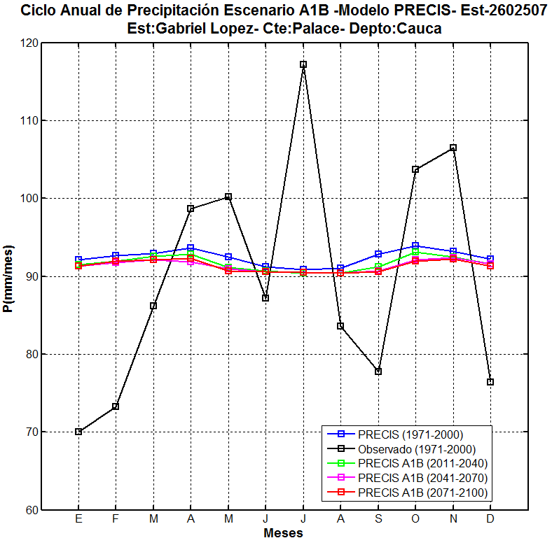
Figura 5 Ciclo anual de precipitaciones modelo PRECIS Escenario A1B
El comportamiento es muy similar al presentado en el escenario A2, sin embargo las diferencias se aprecian en meses en particular.

Promedio de escenarios

Es importante encontrar un punto medio entre los escenarios del cambio climático presentados, con el objetivo de establecer un porcentaje de variación por estación en caminado a la modelación hidrológica de las cuencas de los ríos Piedras y Bedón.

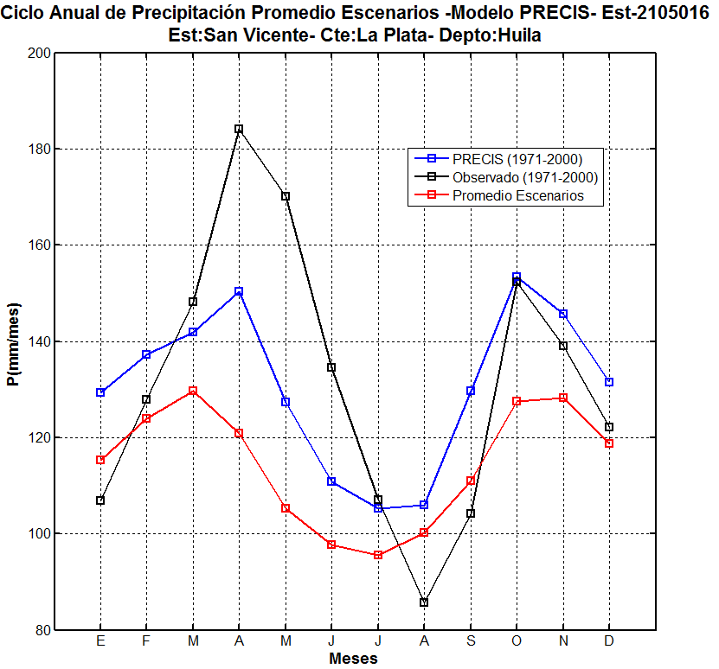 | 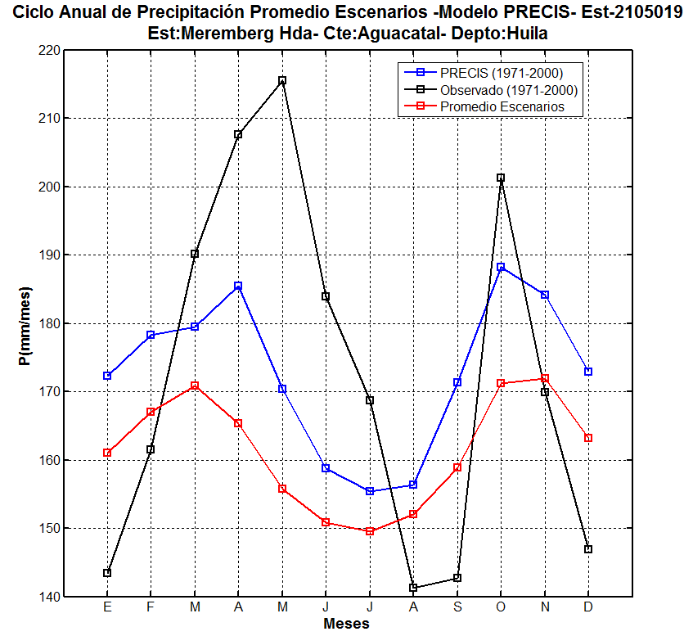
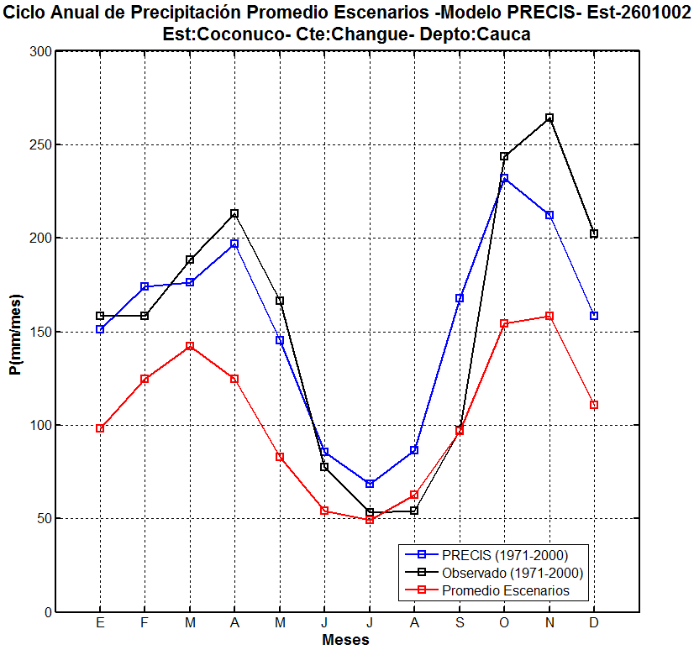 | 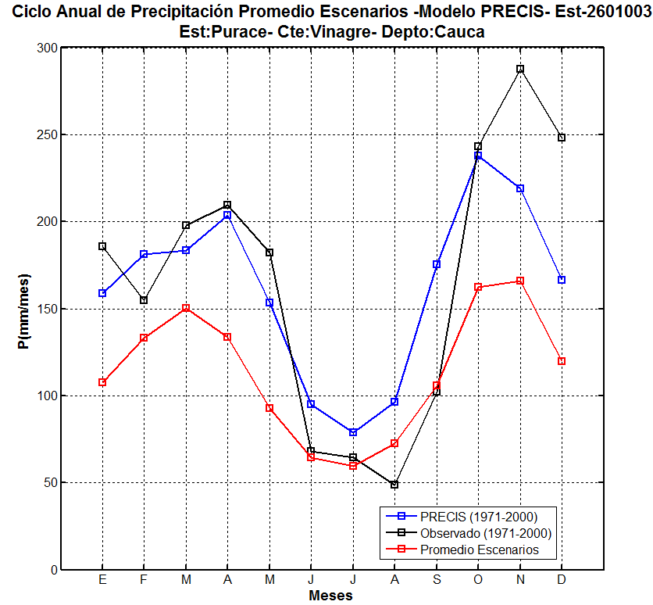
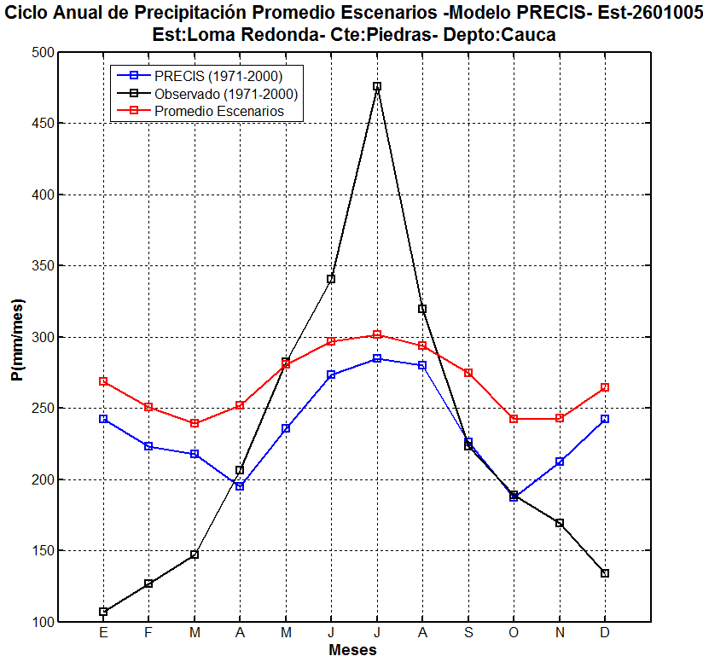 | 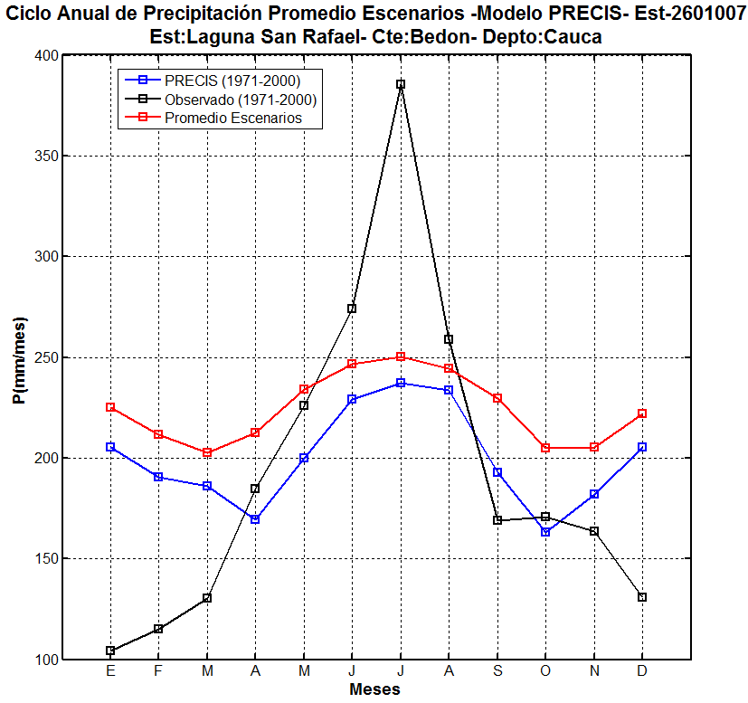

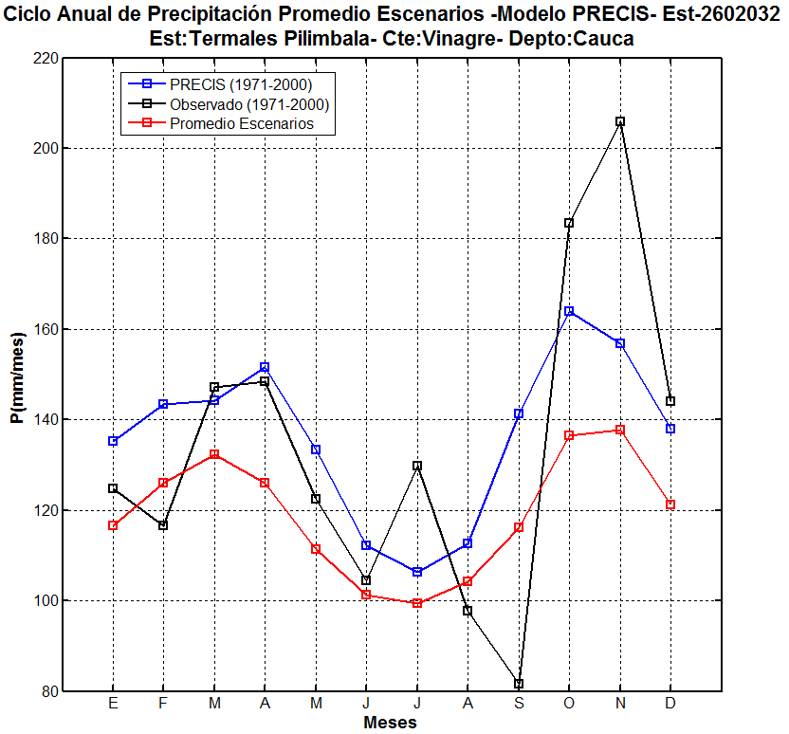 | 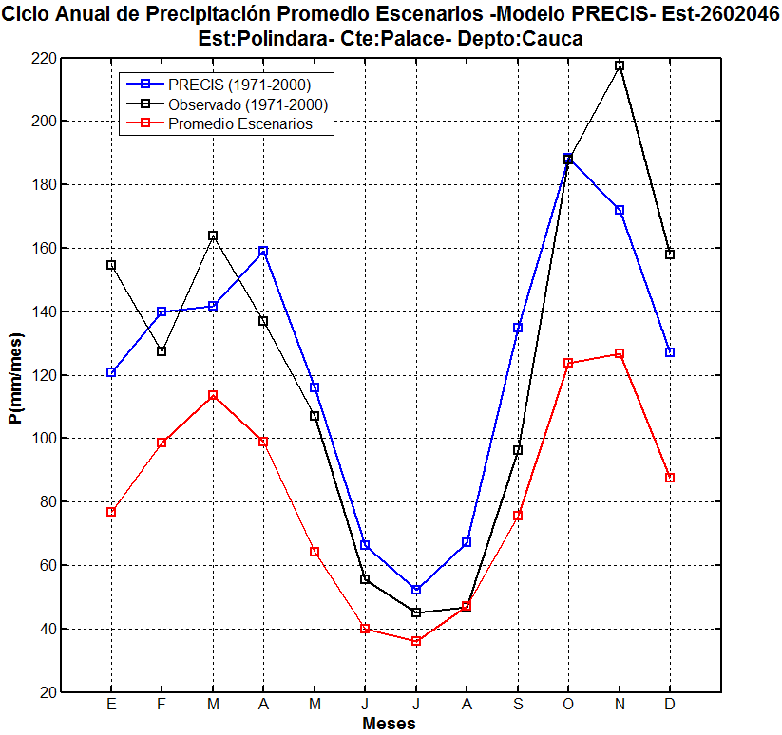
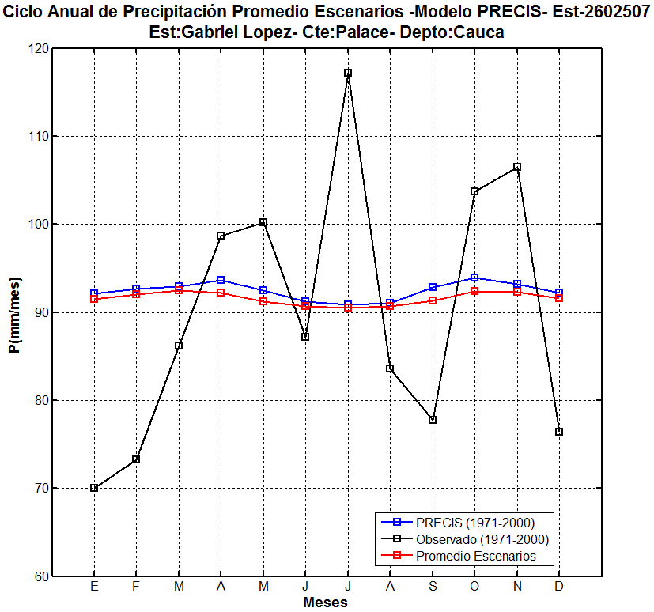
Figura 6 Ciclo anual de precipitaciones modelo PRECIS Promedio de Escenarios
En síntesis, según las variaciones del clima presentadas se podrían inferir los siguientes cambios futuros en las estaciones que mejor desempeño mostraron: San Vicente, en el segundo semestre que es el mejor simulado se esperarían disminuciones de hasta el 7% en las lluvias, en la hacienda Meremberg para el segundo semestre se esperan disminuciones de un 15%. Estación Coconuco: para la mitad del primer semestre se esperan disminuciones del 30%, en el mes de junio no habría cambios, ya para la mitad del segundo semestre las disminuciones serían del 40%. Estación Polindara: para la mitad del primer semestre se esperan disminuciones del 30%, en el mes de junio se esperaría una disminución del 12%, ya para la mitad del segundo semestre las disminuciones serían del 35%. Estación Puracé: para la mitad del primer semestre se esperan disminuciones del 30%, en el mes de junio se esperaría una disminución del 5%, ya para la mitad del segundo semestre las disminuciones serían del 35%.

Tendencia en la temperatura bajo escenarios del CC

A continuación se ilustra el comportamiento de la temperatura promedio mensual multianual registrada en las estaciones de interés y la modelada en el PRECIS bajo los diversos escenarios seleccionados, adicionalmente se presenta el desempeño de la modelación utilizando el criterio BIAS (Criterio de Información Bayesiano), para evaluar su confiabilidad.

DESEMPEÑO DEL MODELO PRECIS

Se presentan la diferencia porcentual entre la temperatura registrada y las modeladas con el PRECIS, para las estaciones de la tabla 1.

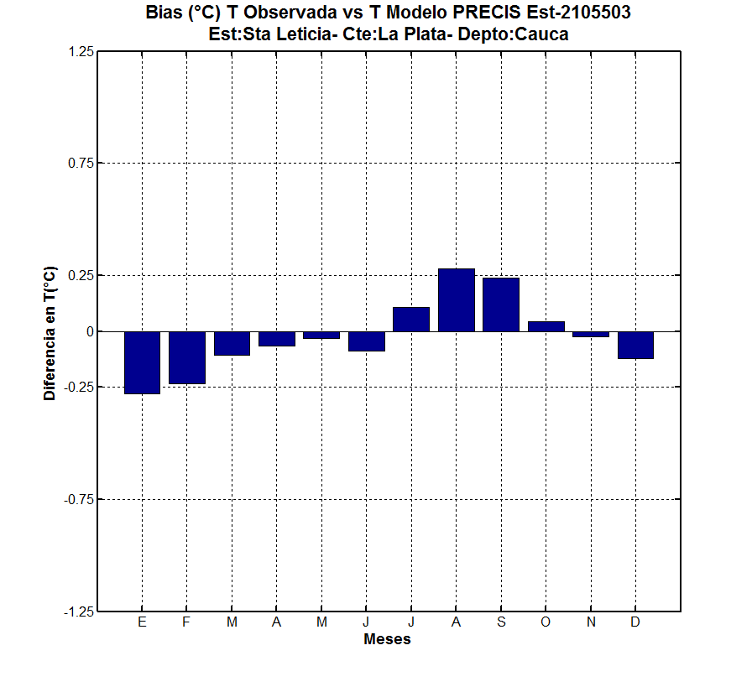 | 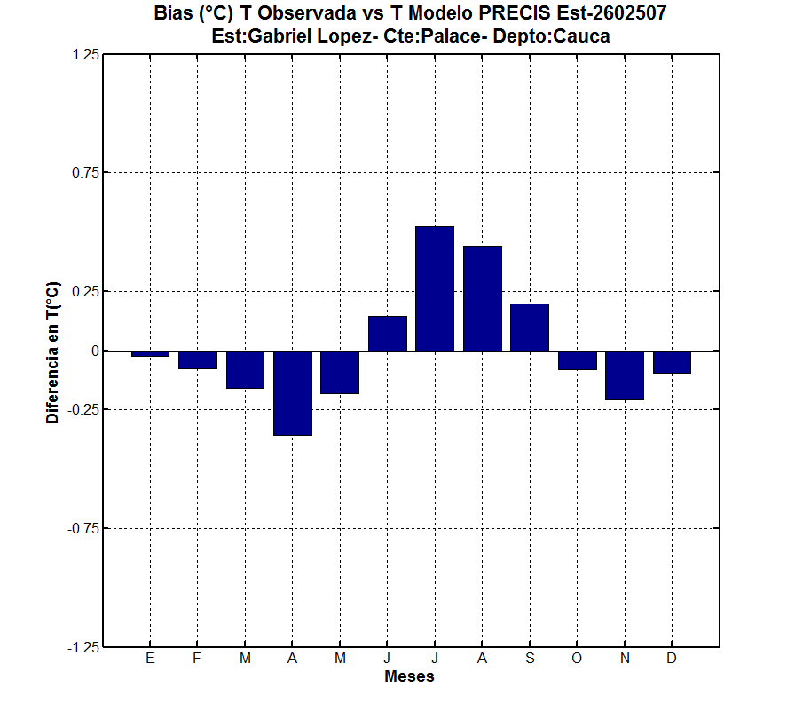
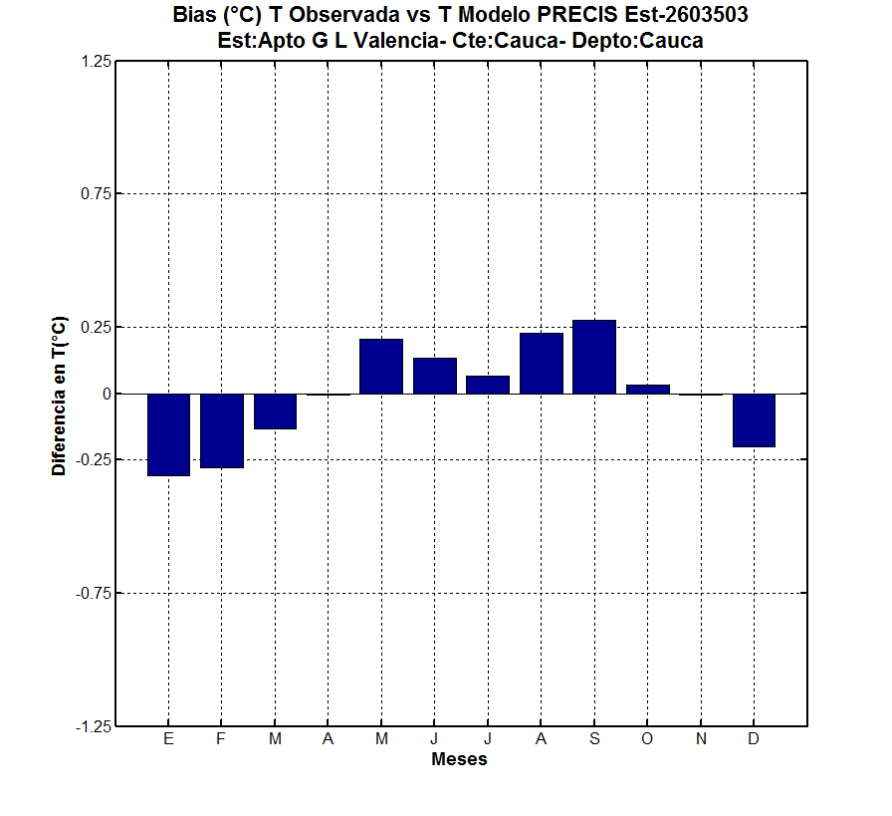 | 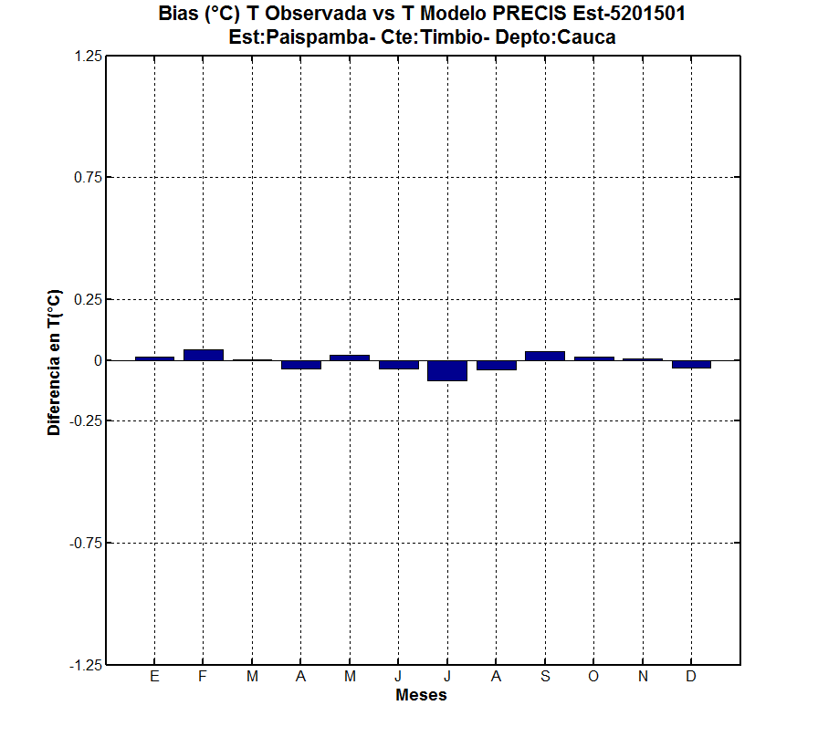
Figura 7 Desempeño (BIAS) del modelo PRECIS vs las Temperaturas observadas
La simulación de la temperatura con el clima presente por el modelo PRECIS, arroja muy buenos resultados para la estación Paispamba, ya que las diferencias porcentuales no son muy considerables, solamente para el mes de junio se observa una sub estimación de este parámetro en un 0.1%. En general, los resultados de las proyecciones bajo los escenarios de cambio climático deben ser leídos teniendo en cuenta el desempeño mostrado.

Escenario A2

Este escenario es considerado como el más pesimista ya que considera en términos generales que el desarrollo económico de las regiones prevalece sobre las condiciones naturales del ambiente sustentadas en las políticas regionales.

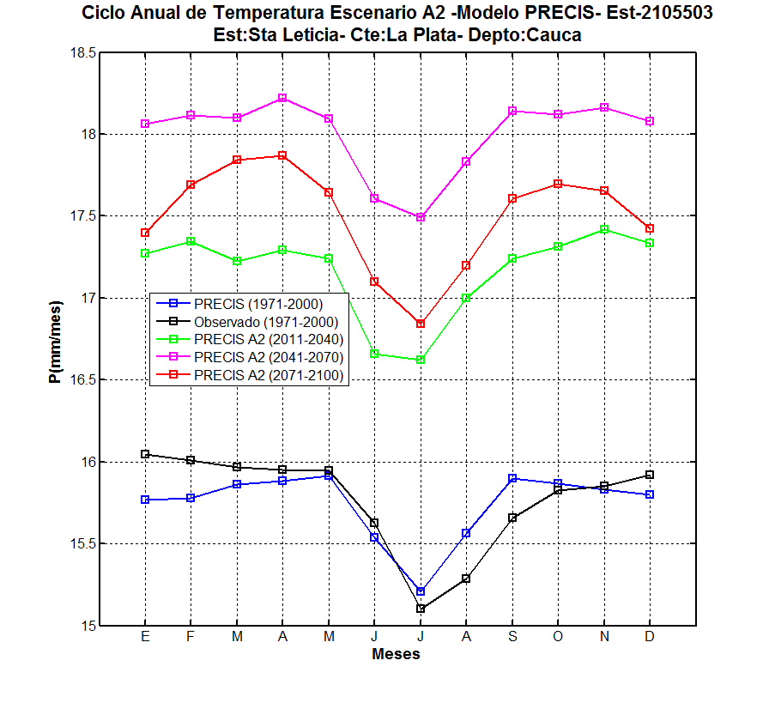 | 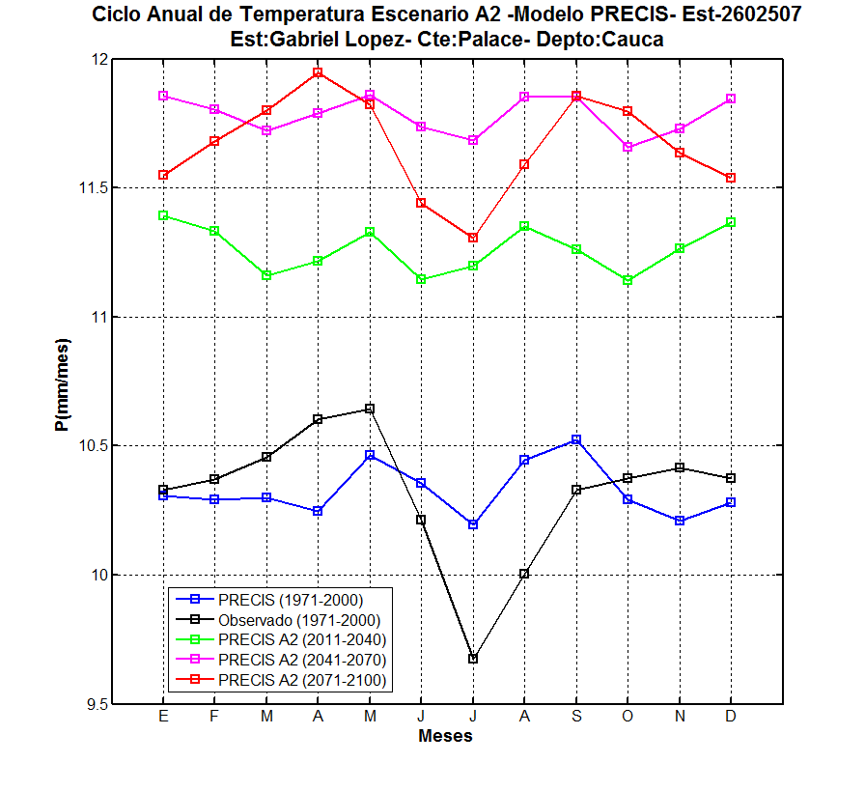
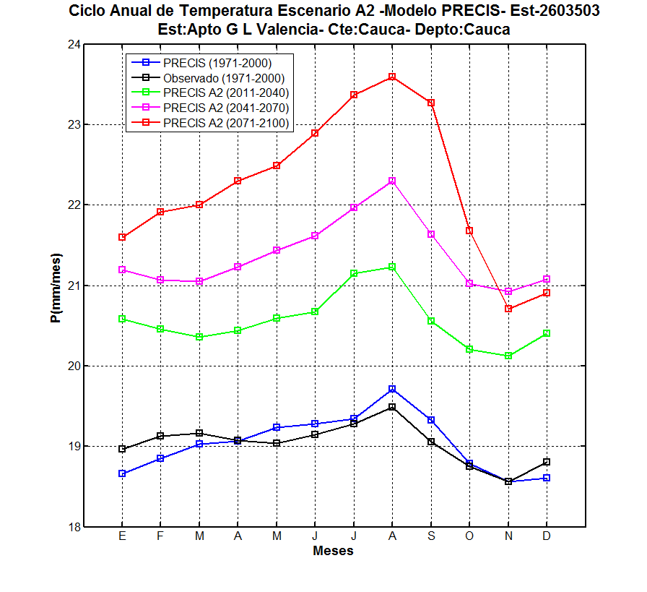 | 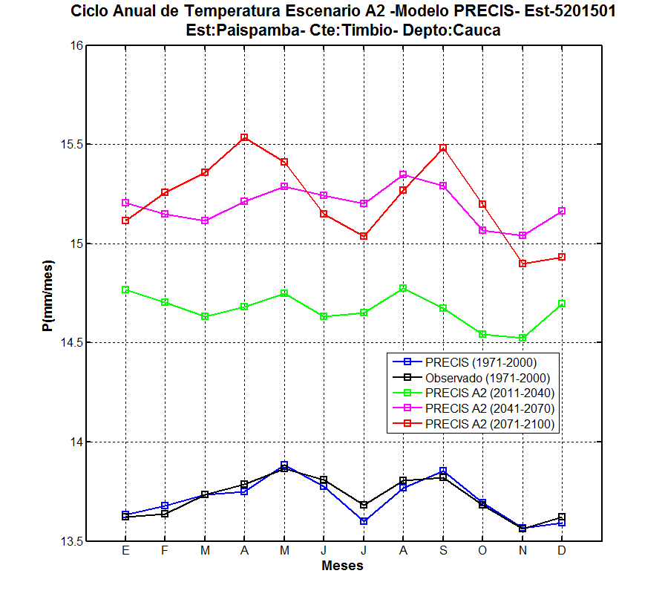
Figura 8 Ciclo anual de temperatura modelo PRECIS Escenario A2
Los resultados obtenidos no son nada alentadores ya que para las diversas proyecciones se esperan aumentos en la temperatura de 3 a 4 °C. Dando validez a lo publicado por el IPCC.

Escenario B2

Este escenario es considerado como optimista ya que considera en términos generales que el desarrollo económico de las regiones no es más importante que el medio ambiente, está orientado a la protección de los recursos naturales y a la igualdad social, se enfoca en niveles locales y regionales.
A continuación se presenta un compendio de gráficas correspondientes a este escenario y sus proyecciones, el desempeño es el presentado en la figura 7.

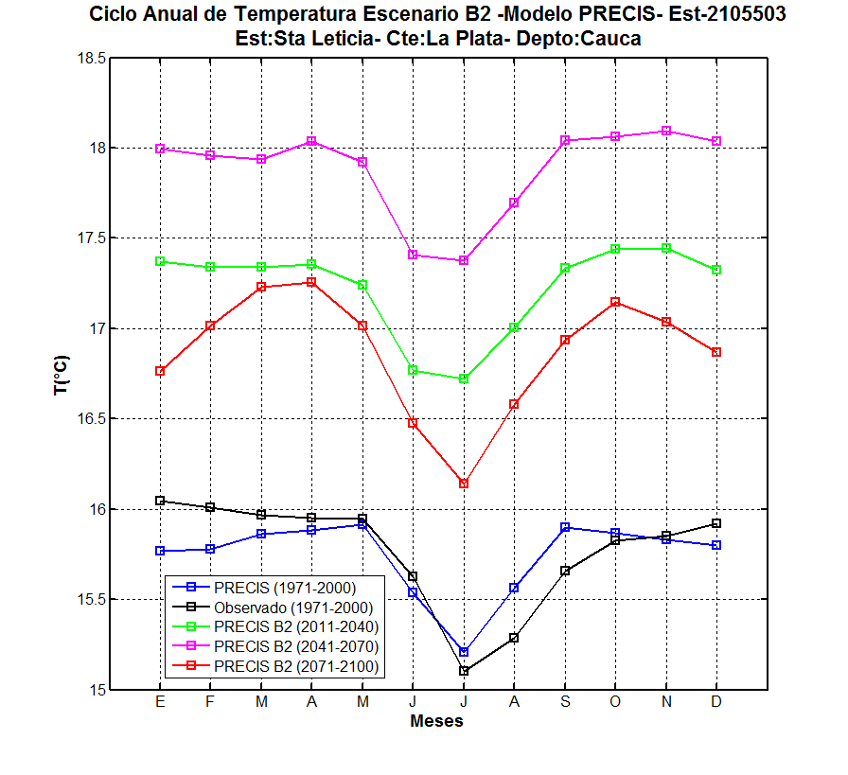 | 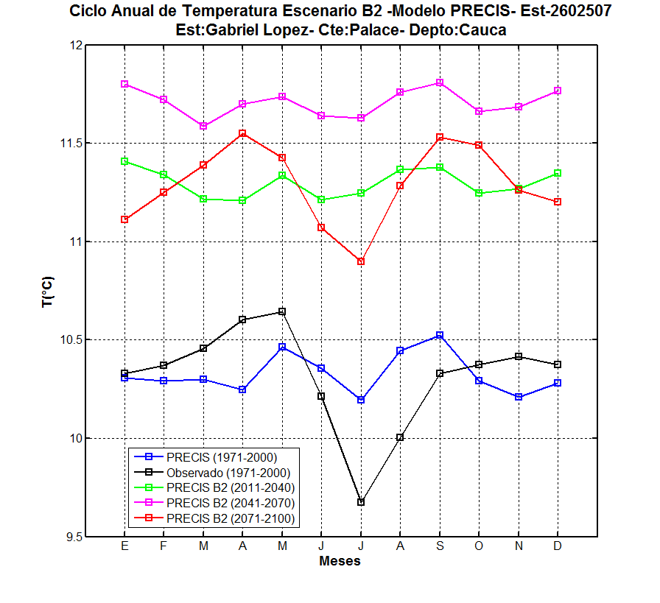
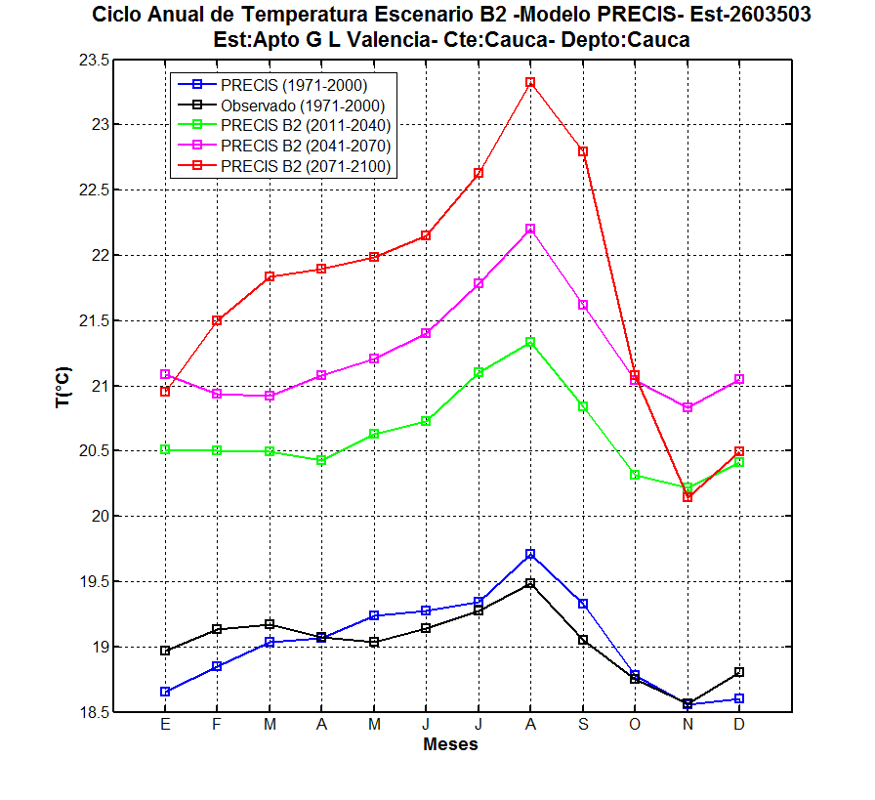 | 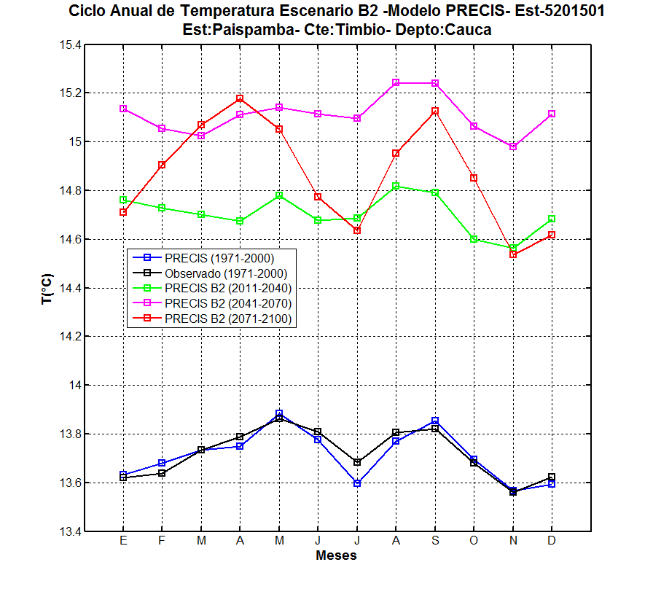
Figura 9 Ciclo anual de temperatura modelo PRECIS Escenario B2
Las diferencias con respecto a las proyecciones del escenario A2 no son muy marcadas, pero si se observan meses en los cuales bajo el escenario B2 el más optimista, los aumentos en la temperatura no son tan elevadas.

Escenario A1B

La familia de escenarios A1 se diferencian en su orientación tecnológica:utilización intensiva de combustibles de origen fósil (A1FI), utilización de fuentes deenergía no de origen fósil (A1T - Transitivo), o utilización equilibrada de todo tipo de fuentes (A1B)equilibrado entre combustibles fósiles y no-fósiles.

A continuación se presenta un compendio de gráficas correspondientes a este escenario y sus proyecciones, el desempeño es el presentado en la figura 7.

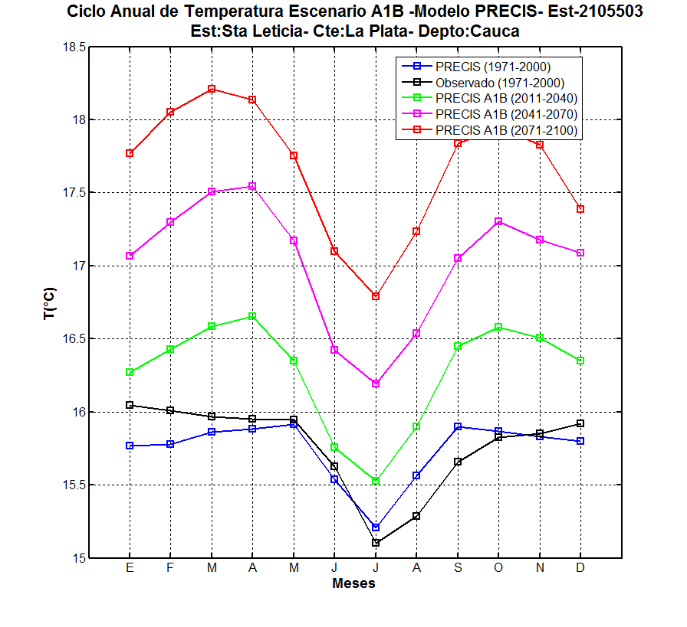 | 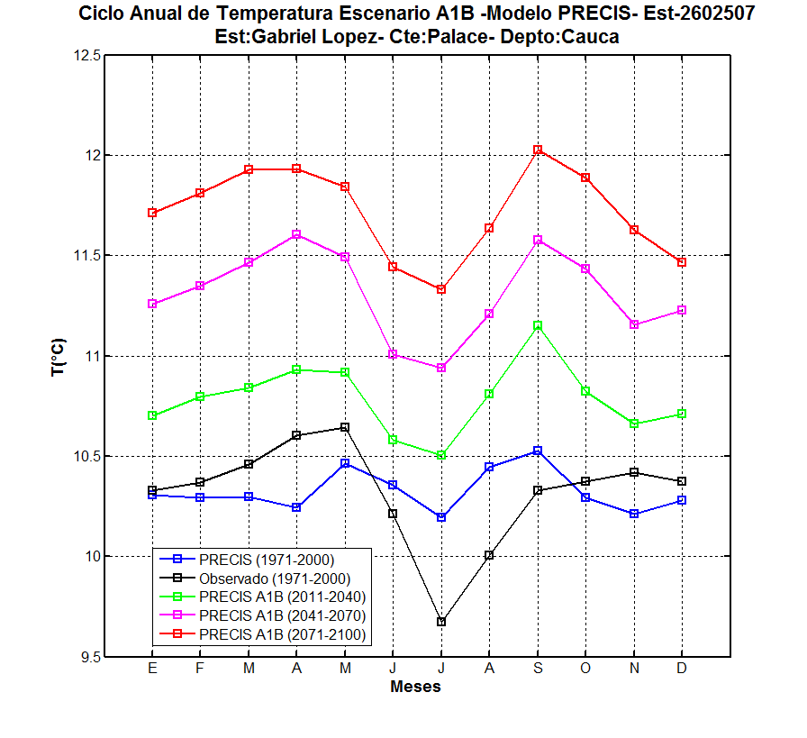
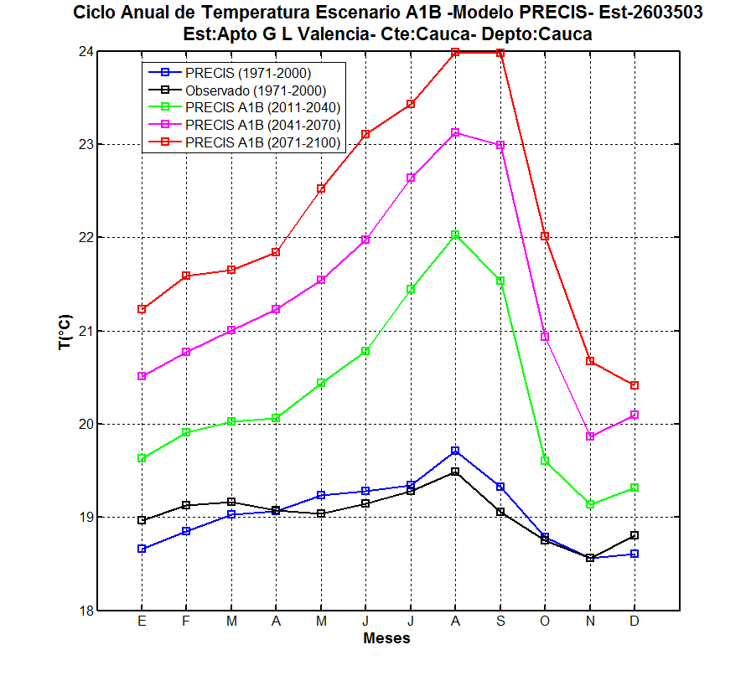 | 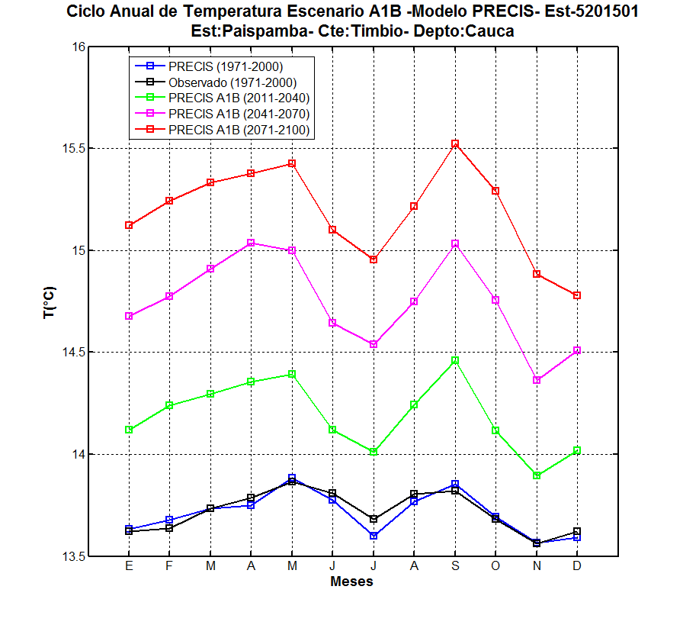
Figura 10 Ciclo anual de temperatura modelo PRECIS Escenario A1B
Los resultados o proyecciones futuras bajo este escenario se observan tendencialmente similares entre sí, con diferencias entre los 0.5 y 1 °C. Lo que representa el uso racional de combustible fósil y no fósil.

Promedio de escenarios

Como fue establecido para la precipitación, es importante encontrar un punto medio entre los escenarios presentados, con el objetivo de establecer un porcentaje de variación por estación en caminado en este caso, en la variación de la evapotranspiración potencial.

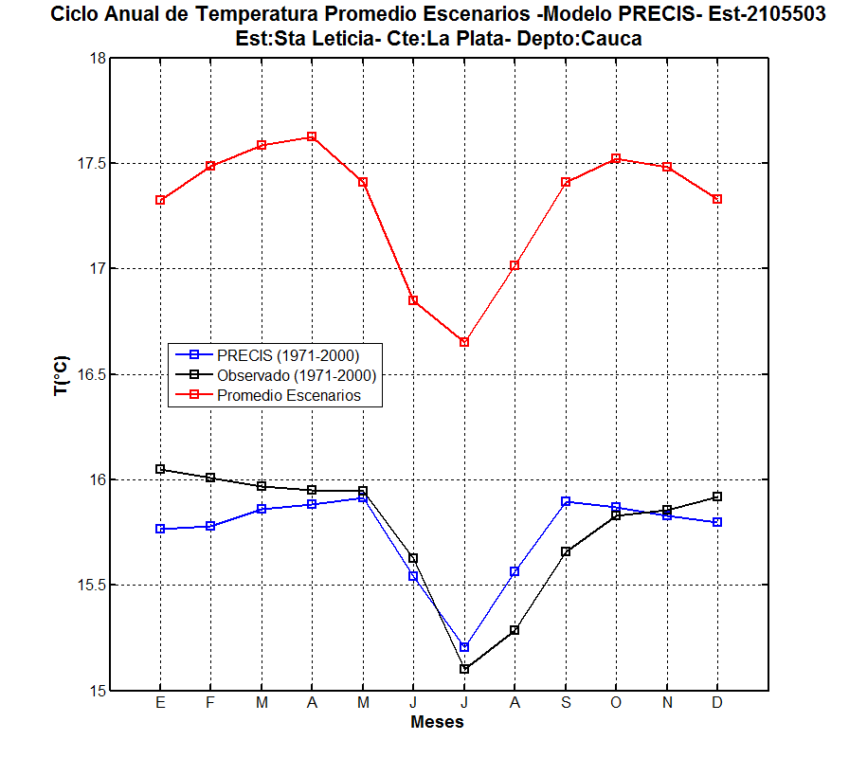 | 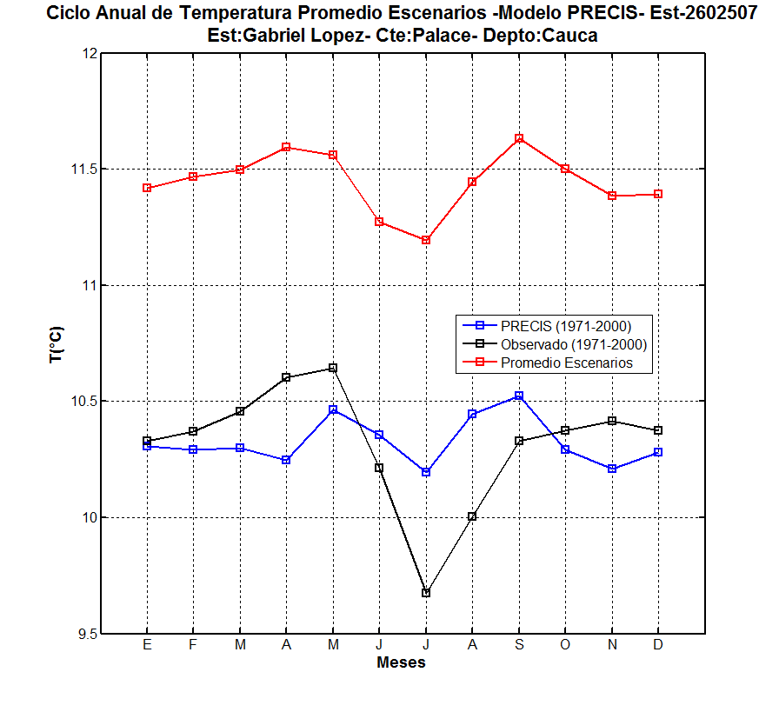
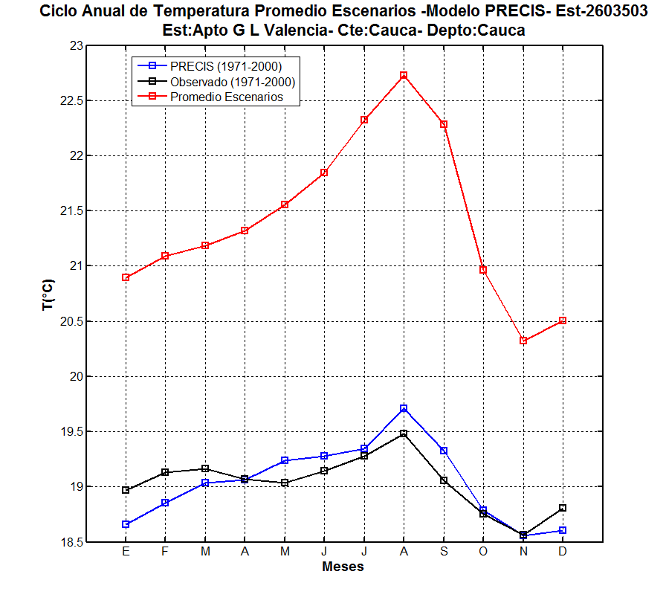 | 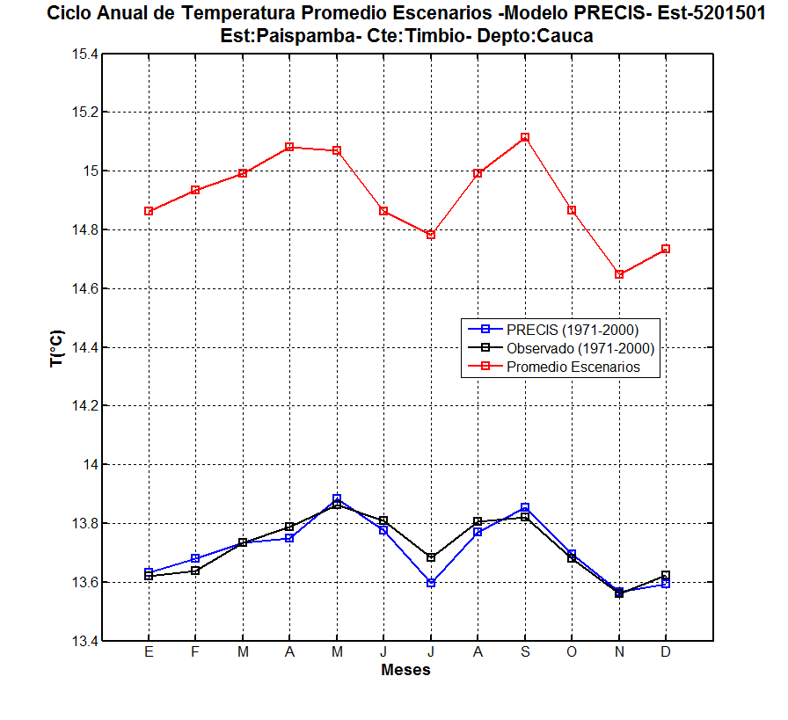
Figura 11Ciclo anual de temperatura modelo PRECIS Promedio de Escenarios
En síntesis, según las variaciones del clima presentadas se podrían inferir los siguientes cambios futuros en la temperatura para las estaciones citadas: Santa Leticia se esperaría un aumento en 1.5 °C en promedio. Estación Gabriel López, se esperaría en promedio un aumento en 1.1 °C. Estación Aeropuerto G.L. Valencia, el máximo aumento estaría presente en el mes de agosto con 3 °C. Estación Paispamba, se esperaría en promedio un aumento en 1.2 °C.
Con la información de disminución esperada en precipitación por estación y aumento de temperatura para el cálculo de la ETP, como datos de entrada. Se estimarán los caudales de las cuencas de los ríos Piedras y Bedón, cuyos parámetros fueron calibrados y validados en el producto 3 de esta consultoría.
Es necesario entonces, citar las características físicas de las cuencas en mención.

Conceptualización de las cuencas

En la figura 12 se pueden observar las cuencas de los ríos Bedón y Piedras; los puntos de interés que dieron lugar al cierre de las cuencas y que están contemplados en la red hidrológica son: estación limnigráfica El Trébol (cuenca río Bedón), estación limnimétrica Puente Carretera (cuenca río Piedras).

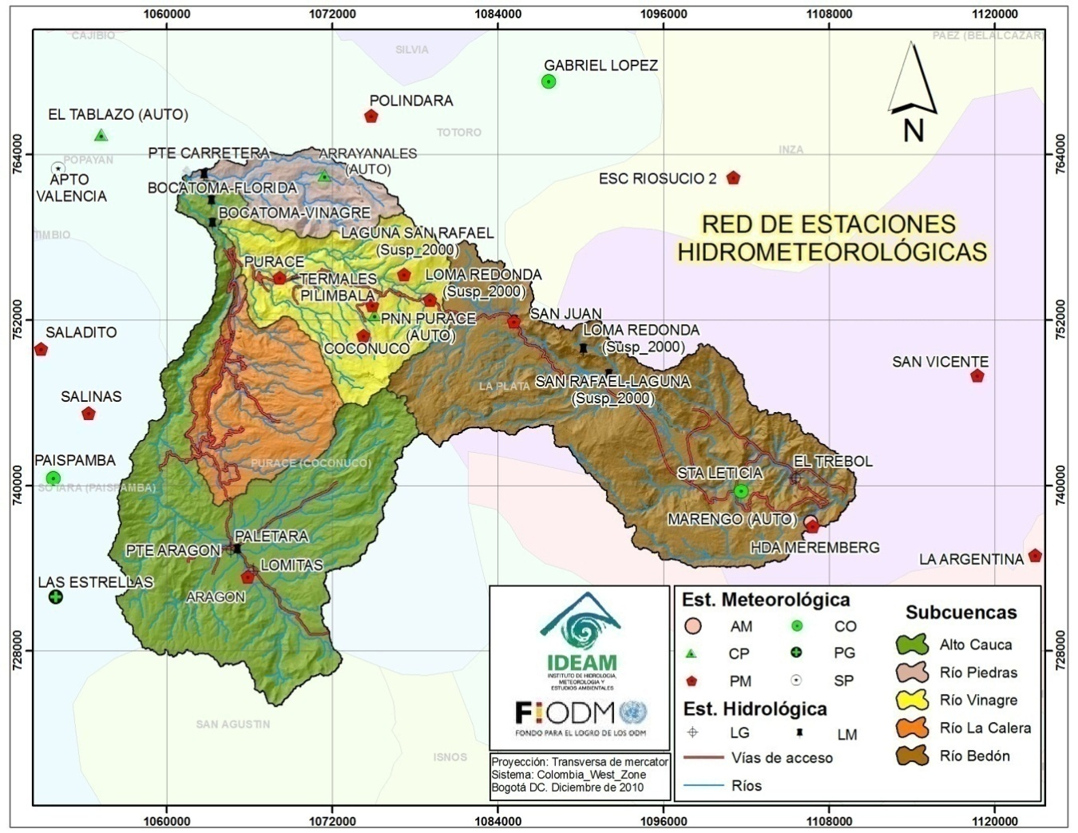
Figura12 Cuencas y puntos de interés para la modelación hidrológica

Características físicas

En las siguientes tablas se presentan las características físicas de las cuencasa modelar hidrológicamente y adicionalmente los tiempos de concentración que se utilizarán en el modelo de transformación de lluvia en escorrentía.
Tabla 2 Características físicas de las cuencas a modelar
CUENCA | Pto Interés | ÁREA Km2 | PERÍMETRO Km | LONGITUD CORRIENTE PRINCIPAL (Km) | PENDIENTE MEDIA CUENCA (%) | ELEVACIÓN MÍNIMA (msnm) | ELEVACIÓN MÁXIMA (msnm)
Río Piedras | Pte Carretera | 58.42 | 51.6 | 15.44 | 37.78 | 1913 | 3794
Río Bedón | El Trébol | 351.69 | 149.32 | 48.12 | 31.3 | 1630 | 4646

Tabla 3 Tiempos de concentración de las cuencas a modelar
CUENCA | TEMEZ | GIANDOTTI | KIRPICH | CALIFORNIA | EDO. BASSO | VENTURA
 | Tc = (hs) | Tc = (hs) | Tc = (hs) | Tc = (hs) | Tc = (hs) | Tc = (hs)
Río Piedras | 3.47 | 1.55 | 1.23 | 1.23 | 1.23 | 2.79
Río Bedón | 9.21 | 3.35 | 3.81 | 3.81 | 3.82 | 9.53

De las metodologías usadas se obtienen resultados muy similares con Giandotti, Kirpich, California y Edo. Basso, las metodologías de Témez y Ventura se alejan de esta tendencia y sobre estiman los tiempos calculados.
De esta manera se pueden asignar una media aritmética de los valores obtenidos para asignar tiempos de concentración a cada una de las subcuencas.
Río Piedras: 1.31 hr y Río Bedón: 3.7 hr.

Evapotranspiración Potencial

Es de mucha importancia realizar el cálculo de la evapotranspiración potencial con las variaciones que se esperan tener de la temperatura en la zona ya que es una entrada al modelo hidrológico. En la tabla 4, se presenta la variación mensual de este parámetro, obtenida mediante la fórmula propuesta por Thornthwaite (1948).
Se analiza el comportamiento de esta variable en las estaciones que tiene registros de temperatura: Santa Leticia, Gabriel López, Aeropuerto G. L. Valencia y Paispamba.

Teniendo en cuenta la variación estimada para cada estación se esperaría un aumento en la ETP, porcentualmente así:
Santa Leticia = 7%, Gabriel López = 1%, Aeropuerto G. L. Valencia = 18%, Paispamba = 3%.
Tabla 4 Evapotranspiración Potencial clima actual y CC
ETP | Clima Actual |  |  |  |  | Cambio Climático
Mes | Paispamba | Aeropuerto | Sta. Leticia | Gabriel López |  | Paispamba | Aeropuerto | Sta. Leticia | Gabriel López
Ene | 52.20 | 78.36 | 61.44 | 31.27 |  | 53.87 | 95.77 | 65.71 | 31.57
Feb | 49.83 | 73.96 | 58.11 | 28.83 |  | 51.48 | 90.26 | 62.19 | 29.11
Mar | 55.37 | 82.81 | 62.98 | 32.45 |  | 57.22 | 101.02 | 67.38 | 32.76
Abr | 52.21 | 82.18 | 62.12 | 31.65 |  | 53.91 | 100.15 | 66.47 | 31.96
May | 56.66 | 85.30 | 65.16 | 33.00 |  | 58.57 | 103.98 | 69.74 | 33.32
Jun | 51.93 | 77.78 | 60.20 | 29.89 |  | 53.60 | 95.03 | 64.37 | 30.17
Jul | 52.56 | 79.19 | 58.45 | 28.58 |  | 54.23 | 96.81 | 62.45 | 28.84
Ago | 54.76 | 80.21 | 59.81 | 29.56 |  | 56.56 | 98.01 | 63.92 | 29.83
Sep | 52.10 | 77.82 | 59.07 | 30.13 |  | 53.79 | 95.04 | 63.16 | 30.41
Oct | 52.77 | 80.82 | 62.77 | 31.88 |  | 54.45 | 98.68 | 67.15 | 32.18
Nov | 47.73 | 75.41 | 58.50 | 30.93 |  | 49.19 | 92.19 | 62.55 | 31.23
Dic | 49.57 | 78.73 | 62.77 | 31.54 |  | 51.08 | 96.21 | 67.16 | 31.84
Sum | 627.69 | 952.57 | 731.38 | 369.73 |  | 647.94 | 1163.13 | 782.25 | 373.22

Modelación Hidrológica con Tendencias Climáticas

Con las características físicas de las cuencas, los parámetros hidrológicos validados obtenidos en el producto 3 de esta consultoría, la variación de la ETP inferida con el aumento esperado de la temperatura y la disminución porcentual de las precipitaciones registradas en las estaciones con influencias en las cuencas de los ríos Piedras y Bedón, se presenta la variación que podría presentarse en la producción hídrica de esta cuencas.

Cuenca del Río Piedras

Esta cuenca es la principal fuente de abastecimiento del acueducto del municipio de Popayán, para su modelación se utilizará como punto de control la estación limnimétrica Puente Carretera, que posee registros continuos de caudales diarios de octubre de 1996 a diciembre de 2009.
Tabla 5parámetros hidrológicos validados cuenca río Piedras
Pérdidas (loss) | Und | valor inicial |  | Transformación | Und | valor inicial
Déficit inicial | mm | 10 |  | Tiempo lag | hr | 1.31
Déficit máximo | mm | 25 |  | Coef. Pico | - | 0.25301
Tasa constante | mm/hr | 0.15295

Variaciones del caudal con aumento en temperatura y disminución en lluvia

Tomando como base el periodo comprendido del 1 de enero de 2000 y el 31 de diciembre de 2009, se simularon caudales para diversos escenarios, teniendo en cuenta las disminuciones en precipitación que podrían presentarse en la zona y el aumento en la temperatura que afectaría directamente el cálculo de la evapotranspiración potencial.

- Disminución de la precipitación en un 15, 30 y 45 %, en las estaciones: Aeropuerto G. L. Valencia, Polindará, Puracé y Laguna San Rafael.

- Aumento esperado en la temperatura de la estación Aeropuerto G. L. Valencia en 3 °C para el cálculo de la ETP.

Con estas condiciones se simularon los caudales esperados con los parámetros hidrológicos presentados en la tabla 5.

Figura 13 Simulación de caudales cuenca río Piedras
En términos medios, si las precipitaciones en la zona disminuyen en un 15% y la temperatura aumenta en 3° C, se esperaría que el caudal promedio anual disminuya en un 11 %. En el caso en que la disminución de la precipitación sea de un 30%, y las condiciones de temperatura sean de igual magnitud, la escorrentía se vería afectada en un 21%, y para el escenario más pesimista con una disminución de la precipitación de un 45%, la escorrentía disminuiría en un 30%. Los meses con mayor afectación serían de enero a mayo y noviembre a diciembre. De julio a octubre no se esperan cambios tan abruptos en la producción hídrica.

Cuenca del Río Bedón

Para su modelación se utilizará como punto de control la estación limnigráfica El Trebol, que posee registros continuos de caudales medios diarios de enero de 1994 a diciembre de 2008, sin embargo la información presentan un comportamiento muy particular en los años 2001 al 2005, ya que estos registros se alejan de la tendencia histórica, este problema pudo deberse a anomalías en los aparatos de medición de niveles.

Tabla 6Parámetros hidrológicos validados cuenca Bedón
Pérdidas (loss) | Und | valor inicial |  | Transformación | Und | valor inicial
Déficit inicial | mm | 5 |  | Tiempo lag | hr | 3.7
Déficit máximo | mm | 15 |  | Coef. Pico | - | 0.4791
Tasa constante | mm/hr | 0.226

Con el fin de darle un mejor uso a la información y evitar falsas expectativas en los resultados, se simulará un período con datos históricos consistentes.

Variaciones del caudal con aumento en temperatura y disminución en lluvia

Tomando como base el periodo comprendido del 1 de enero de 1994 y el 31 de diciembre de 2000, se simularon caudales para diversos escenarios, teniendo en cuenta las disminuciones en precipitación que podrían presentarse en la zona y el aumento en la temperatura que afectaría directamente el cálculo de la evapotranspiración potencial.

- Disminución de la precipitación en un 15, 30 y 45 %, en las estaciones: Hacienda Meremberg, Santa Leticia, San Juan, Loma Redonda y Coconuco.

- Aumento esperado en la temperatura de la estación Santa Leticia en 1.5 °C para el cálculo de la ETP.

Con estas condiciones se simularon los caudales esperados con los parámetros hidrológicos presentados en la tabla 6.

Figura 14 Simulación de caudales cuenca río Bedón
En términos medios, si las precipitaciones en la cuenca del río Bedón disminuyen en un 15% y la temperatura aumenta en 1.5° C, se esperaría que el caudal promedio anual disminuya en un 18 %. En el caso en que la disminución de la precipitación sea de un 30%, y las condiciones de temperatura sean de igual magnitud, la escorrentía se vería afectada en un 23%, y para el escenario más pesimista con una disminución de la precipitación de un 45%, la escorrentía disminuiría en un 30%.
Los meses con mayor afectación serían junio y agosto. El mes de julio que representa los mayores rendimientos hídricos, para el escenario más pesimista se vería afecto en un 15 % menos de su aporte medio.

Conclusiones y Recomendaciones

Las actividades realizadas en las diversas fases de esta consultoría, han proporcionado una línea base encaminada a implementar un protocolo para el monitoreo de las diversas variables hidrometeorológicas y las tendencias de cambio de clima en los ecosistemas de montaña en el Macizo Colombiano, prioridad transversal al Programa Conjunto de Integración de Ecosistemas y Adaptación al Cambio Climático.

Muchos países se han centrado en estudiar los impactos sobre posibles cambios futuros en las precipitaciones y temperaturas como consecuencia del cambio global y se ha llegado a la conclusión de que también es importante vincular lo que sucede en la actualidad con los problemas en la gestión del agua en términos de déficit y/o exceso de la misma, debido a la variabilidad climática natural. Es posible que en algunas regiones los problemas relativos fundamentalmente a la variabilidad climática, dominen sobre los relacionados con el cambio climático durante un período considerable de tiempo. Este podría ser el caso de Colombia, en donde el efecto de la variabilidad climática natural hoy en día suscita enormes riesgos a los sectores sociales y económicos debido a la intensidad de los eventos que se vienen presentando.

En el Macizo Colombiano y en particular en las cuencas seleccionadas (Río Piedras, Río Bedón, Río Calera o Grande, Río Vinagre – San Francisco y Alto Cauca), se presentó el comportamiento de las diversas variables climáticas monitoreadas por el Instituto de Hidrología, Meteorología y Estudios Ambientales IDEAM (precipitación, temperatura, humedad relativa, brillo solar, evaporación) encontrando diferencias muy significativas en cada estación estudiada y en especial en los patrones de lluvia.

La evidencia y ocurrencia de fenómenos atribuidos al cambio climático es un tema de interés nacional que debe ser abordado en próximas investigaciones, sin embargo en este documento se hace alusión a proyecciones futuras de variables como la Precipitación y la Temperatura, realizada con el modelo climático PRECIS (ProvidingRegional ClimatesforImpactsStudies), y teniendo en cuenta los escenarios de emisión desarrollados por el IPCC (Panel Intergubernamental de Cambio Climático).
Algunas conclusiones obtenidas en cuanto al comportamiento futuro de la precipitación en las estaciones con mayores registros históricos son: estación San Vicente, en el segundo semestre que es el mejor simulado se esperarían disminuciones de hasta el 7% en las lluvias, en laest. Hacienda Meremberg para el segundo semestre se esperan disminuciones de un 15%. Estación Coconuco, para la mitad del primer semestre se esperan disminuciones del 30%, en el mes de junio no habría cambios, ya para la mitad del segundo semestre las disminuciones serían del 40%. Estación Polindara, para la mitad del primer semestre se esperan disminuciones del 30%, en el mes de junio se esperaría una disminución del 12%, ya para la mitad del segundo semestre las disminuciones serían del 35%. Estación Puracé, para la mitad del primer semestre se esperan disminuciones del 30%, en el mes de junio se esperaría una disminución del 5%, ya para la mitad del segundo semestre las disminuciones serían del 35%.
La tendencia en cuanto a la temperatura se espera sea así:Santa Leticia se esperaría un aumento en 1.5 °C en promedio. Estación Gabriel López, se esperaría en promedio un aumento en 1.1 °C. Estación Aeropuerto G.L. Valencia, el máximo aumento estaría presente en el mes de agosto con 3 °C. Estación Paispamba, se esperaría en promedio un aumento en 1.2 °C.
El análisis del comportamiento de la evapotranspiración potencial obtenida mediante la fórmula propuesta por Thornthwaite y teniendo en cuenta la variación estimada para cada estación en cuanto a la temperatura, arrojó un aumento en la ETP porcentual de: Santa Leticia = 7%, Gabriel López = 1%, Aeropuerto G. L. Valencia = 18%, Paispamba = 3%.
Todo lo anterior fue encaminado a la modelación hidrológica de las cuencas seleccionadas, teniendo en cuenta la gran importancia que ha tomado la gestión del recurso hídrico; sin embargo, cuando se emplean los modelos en la toma de decisiones es importante que el modelador esté en control del alcance y del tratamiento de la información utilizada con el ánimo de evitar errores y resultados poco fiables.
Los resultados que acá se presentan están supeditados a la incertidumbre de la información hidrometeorológica utilizada, a las proyecciones del clima realizadas y al modelo lluvia escorrentía utilizado, sin embargo estos resultados pueden ser empleados en la planificación regional del recurso, teniendo en cuenta las dinámicas actuales del territorio.

BIBLIOGRAFÍA

- Metodología para el análisis de vulnerabilidad al cambio y a la variabilidad climática aplicada al área piloto, documento realizado en el marco del Programa de Integración de Ecosistemas y Adaptación al Cambio Climático en el Macizo Colombiano.

- Construyendo capacidad de respuesta para enfrentar los cambios climáticos: La gestión del riesgo como una herramienta de adaptación, documento Experiencia Piloto en el Municipio de Puracé, Cauca.

- Aplicación de los criterios de optimización de Karasiov a la red hidrológica Colombiana, Grupo de Investigación en Hidrología – IDEAM.

- Guía de Practicas Hidrológicas, Organización Meteorológica Mundial, OMM N° 168.

- Guía para el Monitoreo y Seguimiento del Agua, elaboradopor el IDEAM - 2004

- Hidrología Aplicada, Ven te Chow, David R. Maidment y Larry W. Mays – Editorial: McGraw – Hill 1994.

- Hydrology for Engineers, Geologists and Environmental Professionals, An Integrated Treatment of Surface, Subsurface, and Contaminant Hydrology, Sergio E. Serrano- University of Kentucky – 1997.

- Caicedo C., Fabian Mauricio. «ASIMILACIÓN DE PRECIPITACIÓN ESTIMADA POR IMÁGENES DE SATÉLITE EN MODELOS HIDROLÓGICOS AGLUTINADOS Y DISTRIBUIDOS, CASO DE ESTUDIO AFLUENCIAS AL EMBALSE DE BETANIA (HUILA, COLOMBIA).» Bogotá, 2008.

- IDEAM. Protocolo para la Emisión de Prónosticos Hidrológicos. Bogotá Colombia: Grupo de Investigación en Hidrología IDEAM, 2005.

- Viessman, W, y G.L Lewis. Introduction to Hydrology. New York: HarperCollins Publishers, 1996.

- Beven, K. How far can we go in distributed hydrological modelling? Lancaster University, Hydrology & Earth System Sciences, 5(1), 1-12, 2001.

www.ipcc.ch
Contrato de prestación de servicios N° 079-2010 IDEAM – Mauricio Bedoya, Objeto: Evaluar la vulnerabilidad y posibles medidas de adaptación de los recursos hídricos frente a los efectos del cambio climático en el país.

